
ФГОС ДО
Е. В. КОЛЕСНИКОВА
Парциальная общеобразовательная
ПРОГРАММА
дошкольного образования
«От звук а к бук ве.
Форм и ров а ние звуковой анал и тик осин тет и чес кой
акт ив нос ти дошкольников как предп о сылк и обу чен ия грамот е»
Пред наз на че на для ре а ли за ции в ДОО

Москва
БИНОМ. Лаборатория знаний
1

ЦЕ ЛЕ ВОЙ РАЗ ДЕЛ
«Кто изу ча ет нов ое, лелея стар ое, мо жет быть учи те лем».
Кон фу ций
В целевом разделе раск ры ва ют ся цел и, зада чи, принц и пы и под хо ды к форм и ро ва нию Прог рам мы, план и ру е мые ре зульта ты ее ос во е ния с уче том возр а стн ых возмож но с тей и ин ди ви ду аль ных разл и чий дет ей.

ПО ЯС НИ ТЕЛЬ НАЯ ЗАП И С КА
Пар ци аль ная обр а зо ва тель ная прог рам ма «От звук а к букве. Форм и ро ва ние звуковой анал и ти косин те ти че с кой акт ивно с ти дошкольников как предп о сыл ки обу че ния грам оте» (да лее — Прог рам ма) и организационнометодическое сопровождение (ОМС) до пол нен ы и пе ре ра бо тан ы в свете осно во по ла га ю щих тре бо ва ний федерального государственного образовательного стандарта дошкольного образования (дал ее Стан дарт) к струк ту ре Прог рам мы и ее объе му, усл о ви ям реа ли за ции Прог раммы и ре зуль та там ее ос во е ния.
Со дер жан ие Про грам мы ори ен ти ро ва но на форм иро ва ние зву ко вой анал и ти косин те ти че с кой ак тив но с ти как предп осыл ки обу че ния грам о те дош коль ни ков 2–7 лет, ко то рое осуще ств ля ет ся в двух на прав ле ни ях:
- си с те ма ти за ция и учет ре че во го разв ития дет ей, по лу ченно го из раз ных ис точн и ков (игр ы, обще ния, обу че ния и т. д.);
- ор га ни за ция ра бо ты с де ть ми по ос во е нию ими со дер жания Прог рам мы.
В ход е реа ли за ции Прог рам мы пред у с ма т ри ва ет ся совм е стная дея тель ность взросл ых и детей в проц ес се зан ятий (по зна ва тель ноис сле до ва тель ской дея тель но с ти), в игр е, об ще нии, сам остоя тельн ой де я тельн о с ти дет ей, для ко тор ой пе даг ог со зда ет усл овия, соп ро вож да ет ее, под дер жи ва ет.
Со дер жа ние Про грам мы пред став ля ет од но из нап рав ле ний об ра зо ва ния в об ла с ти «Реч е вое разв и тие», включ а ю щее не
22
толь ко реш е ние реч е вых зад ач, но и формирование любо зна тель но с ти, по зна ва тель ной мо ти ва ции, предп о сы лок учебн ой де ят ель но с ти.
Методика реализации Программы способствует развитию у детей аналитикосинтетической активности как предпосылки обучения грамоте. Использование ОМС в работе с детьми обеспечивает коммуникативную и учебную включенность детей в образовательный процесс. И как итог, достижение ребенком необходимого уровня в образовательной области «Речевое развитие» для успешного освоения им программы начального общего образования на основе индивидуального подхода и использования специфических видов деятельности для детей дошкольного возраста.
Реализация Программы в ОМС предусматривает комплексный подход к речевому развитию детей: на одном занятии решаются разные взаимосвязанные речевые задачи — фонетические, лексические, грамматические и — на их основе — развитие связной речи.
Программа (ее теоретическая часть) опирается на положения Федерального закона от 29 декабря 2012 г. № 273ФЗ «Об образовании в Российской Федерации», федерального государственного образовательного стандарта дошкольного образования и научнометодическую литературу по данной проблеме.
В основе концептуальной идеи лежит теория А. В. Запорожца о самоценности дошкольного периода развития: основной путь развития ребенка — это путь обогащения, наполнения наиболее значимыми для дошкольника формами и способами деятельности, — путь амплификации.
А также:
- исследования отечественной науки о закономерностях речевого развития ребенка в дошкольном возрасте (Д. Б. Эльконин, Ф. А. Сохин, М. М. Алексеева, В. И. Яшина, О. С. Ушакова, Л. Е. Журова и др.), которые предполагают пути освоения ребенком языка в единстве сознания и деятельности;
- положения, разработанные Л. С. Выготским, П. Я. Гальпериным, А.Н. Леонтьевым о деятельностном подходе в обучении;
- психологопедагогические исследования Н. Н. Поддьякова, В.В. Давыдова, Л. В. Занкова, Л. А. Венгера, которые научно обосновали и доказали, что умственные возможности детей
33
в процессе обучения родному языку значительно больше, чем считалось ранее.
Содержание Программы реализуется в различных видах деятельности — игре, общении, занятиях как сквозных механизмах развития ребенка (ФГОС ДО).
Организационные формы совместной деятельности могут быть различны:
- занятия по формированию аналитикосинтетической активности, для проведения которых имеется ОМС (организационнометодическое сопровождение);
- режимные моменты (дежурство, прогулка, игра, наблюдения и т. д., во время которых используются знания, полученные на занятиях);
- самостоятельная деятельность детей, для которой взрослые создают необходимые условия, сопровождают ее, поддерживают и направляют.
Программа может быть использована в части, формируемой участниками образовательных отношений, с учетом образовательных потребностей, интересов и мотивов детей, а также возможностей педагогического коллектива; сложившихся традиций организации или группы (ФГОС ДО).

ЦЕЛИ И ЗАДАЧИ ПРОГРАММЫ
Анализ целей и задач позволит педагогам, родителям лучше понять сущность Программы, ее актуальность, соответствие требованиям ФГОС ДО.

Цели Программы
- Раскрытие основных направлений речевого развития детей 2–7 лет и задач в соответствии с требованиями Стандарта к структуре Программы, условиям ее реализации и результатам освоения, с учетом возрастных особенностей детей 2–7 лет.
- Создание благоприятных условий для формирования аналитикосинтетической активности как предпосылки к обучению грамоте.
- Формирование теоретического мышления, интереса и способности к чтению.
- Введение ребенка в мир слов, звуков через решение проблемнопоисковых задач, ознакомление с окружающим миром, игровую деятельность, художественное слово, экспериментирование, метод проекта.
4

Задачи Программы
- Развитие потребности активно мыслить.
- Создание условий не только для получения знаний, умений и навыков, но и для развития психических процессов (внимания, памяти, мышления).
- Формирование первоначальных лингвистических представлений о слове, звуке, предложении.
- Обеспечение возможности непрерывного обучения в ус ловиях образовательной организации.
- Развитие логических форм мышления.
- Формирование предпосылок учебной деятельности.
- Формирование инициативности, самостоятельности.
- Обеспечение вариативности и разнообразия содержания Программы, организационных форм ее усвоения.
- Развитие умения применять полученные знания в разных видах деятельности (игре, общении и т. д.).
- Формирование и развитие приемов умственной деятельности (анализ и синтез, сравнение, обобщение, классификация, моделирование).
- Формирование простейших графических умений и навыков, развитие мелкой моторики с целью подготовки руки ребенка к письму.
- Обеспечение повышения компетентности педагогов, родителей в вопросах речевого развития ребенка.
Эти задачи решаются комплексно как на занятиях по формированию аналитикосинтетической деятельности, так и в процессе организации разных видов деятельности (общении, игровой, познавательноисследовательской).
При разработке Программы использовались следующие принципы:
- принцип развивающего и воспитывающего образования;
- сочетание принципов научной обоснованности и практической применимости;
- принцип активности и самостоятельности;
- принцип полноты, необходимости и достаточности;
- принцип единства воспитательных, образовательных, развивающих задач;
- принцип интеграции образовательных областей в соответствии с возрастными и индивидуальными особенностями детей;
5
- принцип решения программнообразовательных задач в совместной деятельности взрослого и детей, самостоятельной деятельности детей на занятиях, при проведении режимных моментов, игр, общения и т. д.;
- принцип применения познавательноисследовательской, продуктивной деятельности, чтения художественной литературы.
Принципы:
- создания условий для самостоятельной деятельности детей;
- взаимодействия с семьей по реализации Программы;
- обеспечения эмоционального благополучия каждого ребенка;
- поддержки индивидуальности и инициативы детей;
- создания условий для принятия детьми решений;
- развития умения работать в группе сверстников;
- построения Программы с учетом возрастных и индивидуальных особенностей детей;
- построения образовательной деятельности на основе взаимодействия взрослых с детьми, ориентированного на их интересы;
- личностноразвивающего и гуманистического характера взаимодействия взрослых и детей;
- реализации Программы в формах, специфических для детей данной возрастной группы;
- возможности освоения Программы на разных этапах ее реализации;
- построения педагогического процесса, при котором ребенок становится субъектом образования;
- признания ребенка полноценным субъектом образовательных отношений;
- формирования познавательных интересов и познавательных действий ребенка в различных видах деятельности.
Все это позволяет обеспечить:
- равные возможности усвоения Программы каждым ребенком;
- преемственность целей, задач, содержания образования, реализуемых в рамках Программы;
- развитие познавательной деятельности;
- объединение обучения и воспитания в целостный образо
6
вательный процесс по формированию аналитикосинтетической активности как предпосылки обучения грамоте в различных видах деятельности (в общении и взаимодействии со сверстниками и взрослыми, в игре, занятиях);
- формирование инициативности, самостоятельности, ответственности ребенка;
- формирование предпосылок учебной деятельности;
- вариативность и разнообразие методических приемов, организационных форм;
- создание благоприятных условий развития детей в соответствии с их возрастными и индивидуальными особенностями и склонностями;
- комплексный подход речевого развития детей во всех пяти взаимодополняющих образовательных областях: социальнокоммуникативной, познавательной, речевой, художественноэстетической, физической (ФГОС ДО);
- повышение компетентности педагогов, родителей в вопросах речевого развития детей.
Значимые для разработки и реализации Программы характеристики.
Программа — результат многолетней работы автора с детьми (более 30 лет). Она является парциальной образовательной Программой и решает одну из задач в области «Речевое развитие» — формирование аналитикосинтетической активности у детей 2–7 лет.
Ее содержание и объем отбирались так, чтобы школа могла опереться на достаточно высокий уровень речевого развития ребенка, достигнутый в процессе дошкольного обучения. В Программе органически сочетаются традиции отечественной педагогики и новейшие достижения в методике развития речи детей.
Программа не является застывшим документом. На протяжении многих лет ее содержание и методическое обеспечение дополнялись и перерабатывались на основе опыта работы не только автора, но и педагогов, работавших по ней, вносивших и свои предложения по дополнению ее содержания и методики реализации, что позволяет использовать ее в настоящее время.
Вариативность Программы связана с конкретными особенностями детей данной группы.
7
Реализация Программы позволяет педагогу обеспечивать единство воспитательных, развивающих и образовательных задач, что обусловливается ее содержанием, наличием нагляднометодического обеспечения.
Акцент в ОМС сделан на развитие познавательных действий (анализ и синтез, сравнение, обобщение, моделирование и т. д.).
Реализация личностноориентированной модели обеспечивается индивидуальными рабочими тетрадями, в которых ребенок самостоятельно выполняет игровые задания и упражнения в своем темпе, используя опыт, приобретенный ранее. Веселые стихи, рисунки, сказочные персонажи делают процесс развития речи ориентированным на ребенкадошкольника.
Формирование аналитикосинтетической деятельности предполагает включение в жизнь ребенка специально спроектированных ситуаций общения, действий (индивидуальных и коллективных), в которых он принимает активное участие.
Мониторинг освоения Программы ребенком происходит на каждом занятии включением самоконтроля и самооценки выполненной работы с 4 лет. Ребенок, руководствуясь пояснениями взрослого, самостоятельно оценивает свою работу по цветовой шкале: зеленый — все задания выполнены правильно, красный — есть ошибки.
Включение самоконтроля и самооценки в деятельность ребенка способствует изменению способа его действия: он учится не только слушать задание, но и слышать его.
Результаты самоконтроля и самооценки изучаются педагогами, родителями с целью оказания ребенку своевременной помощи, если это необходимо.
В конце каждого возраста в Программе имеется перечень возможных достижений ребенка в формировании аналитико синтетической активности, а также интегративных качеств, сформированных в процессе ее освоения:
- любознателен, активен;
- эмоционально отзывчив;
- овладел средствами общения и способами взаимодействия со взрослыми и сверстниками;
- способен управлять своим поведением;
- умеет планировать свои действия;
- способен решать предложенные задачи, адекватные возрасту;
8
- овладел универсальными предпосылками учебных действий;
- овладел необходимыми знаниями, умениями и навы ками.
Наличие в ОМС рабочей тетради «Диагностика готовности к чтению и письму детей 6–7 лет» позволяет определить уровень освоения ребенком Программы.
Такой подход соответствует основным положениям Программы и в конце обучения позволяет прийти к хорошему результату каждому ребенку.
Использование Программы на протяжении 20 лет педагогами России в дошкольных организациях, лицеях, гимназиях, центрах развития детей дошкольного возраста, а также родителями дает высокие результаты при подготовке детей к дальнейшему обучению в школе.
Автором создан комплект методических и наглядных пособий (24 пособия) с учетом возрастных и индивидуальных особенностей детей.
Данный комплект (ОМС) может использоваться педагогами в образовательных организациях, группах кратковременного пребывания, в центрах развития детей, родителями дома — полностью или частично, в зависимости от конкретных условий.
Наличие ОМС создает условия для оптимального сочетания индивидуальной и совместной деятельности детей и обучающего взрослого.
Комплект создан с учетом взаимосвязи различных речевых задач (фонетических, лексических, грамматических и — на их основе — развития связной речи и т. д.) и интеграции образовательных областей (социальнокоммуникативное, познавательное, речевое и художественноэстетическое развитие).
В начале 90х годов произошел переход в обучении детей от учебнодисциплинарной модели к модели развивающего обучения, переход к вариативности обучения. В этой связи и началась работа автора по созданию Программы и ее организационнометодическое сопровождение. Работа продолжается и в настоящее время. Результат этой работы — 24 пособия, по которым успешно обучается каждый пятый ребенок в России.
Формирование аналитикосинтетической активности как предпосылки обучения грамоте входит в область «Речевое развитие» (ФГОС ДО).
9
Наличие Программы, УМК создает условия для выпол нения требований Стандарта к условиям ее реализации, а именно:
- учебнометодической поддержки участников образовательного процесса (педагогов, родителей, детей);
- организационнометодического сопровождения процесса реализации Программы;
- взаимодействия с семьями воспитанников в целях осуществления речевого развития каждого ребенка;
- создания равных условий речевого развития вне зависимости от проживания.
В Программе используется системный, комплексный, теоретический, личностный и деятельностный подходы к развитию детей.
При системном подходе рассматриваются пути освоения ребенком языка в единстве сознания и деятельности.
Комплексный подход предполагает взаимодействие разных наук (психолингвистики, педагогики, языкознания, социолингвистики).
Теоретический подход к проблеме основывается на представлении о закономерностях речевого развития дошкольников.
При личностном подходе процесс обучения детей грамоте рассматривается в свете концепции развития целостной личности с учетом психофизиологических особенностей детей, их потребностей.
При деятельностном подходе ребенок воспринимается как субъект разнообразных видов деятельности, ведущей из которых является игра. В игре, игровой ситуации формируются познавательные процессы, потребности, интересы и происходит становление личностной готовности детей к школе.
Л. А. Венгер утверждал, что главное в обучении грамоте — это развитие способностей, позволяющих ребенку самостоятельно анализировать, моделировать, находить решения в новых ситуациях, осознанно относиться к собственной деятельности.
Вариативность Программы связана с конкретными особенностями детей данной группы, индивидуальными способностями к усвоению языка и зависит от степени подготовленности дошкольников.
10
Программа — не статичный документ, а весьма подвижный механизм в организации работы с детьми каждой возрастной группы.
На основе психологопедагогических задач были сформулированы и структурированы задачи программы «От звука к букве. Формирование звуковой аналитикосинтетической активности дошкольников как предпосылки обучения грамоте»: сформировать у детей первоначальные лингвистические представления, понимание того, что такое слово, предложение и как они строятся. Дети знакомятся:
- со звучащим словом, его протяженностью;
- овладевают способами интонационного выделения звука в слове;
- называют слова с заданным звуком;
- знакомятся со слогом, слоговой структурой слова, учатся делить слова на слоги;
- усваивают смыслоразличительную функцию звука;
- знакомятся с гласными и согласными звуками, твердыми и мягкими согласными, звонкими и глухими согласными и т. д.
Решение этих задач подготавливает детей к овладению звуковым анализом слов, т. е. последовательному вычленению всех звуков в слове по порядку, дифференцированию звуков по их качественным характеристикам. Дети определяют ударение, сравнивают слова по количественному и качественному звуковому составу и на этой основе впоследствии обучаются чтению.
Следовательно, осознание звукового состава слова и словесного состава предложения подводит дошкольников к порогу овладения грамотой и, главное, закладывает основы нового отношения к языку, сознательного оперирования им, что является важной предпосылкой успешного школьного обу чения.
Содержание и объем Программы отбирались и перерабатывались с учетом многих факторов.
1. Сохранение традиций, когда педагог:
- ведет и направляет детей к освоению содержания Программы;
- оказывает комплексное воздействие на речевое развитие ребенка;
11
- при отборе содержания использует опыт работы с детьми, отбирает наиболее продуктивные подходы к формированию звуковой аналитикосинтетической активности у детей
2–7 лет;
- имеет план работы с подробным описанием учебновоспитательных мероприятий, задающих траекторию личностного и познавательного развития, который реализуется через предметность содержания занятия, его структуру (актуализацию знаний, через систему учебноигровых заданий, иллюстрации, самоконтроль и самооценку выполненной работы);
- имеет диагностику, с помощью которой проверяются достижения ребенка в области речевого развития.
2. Включение современных подходов к формированию аналитикосинтетической активности у детей дошкольного возраста, которые предполагают:
- развивающую направленность через применение специально подобранных игровых задач, с целью усвоения программных задач;
- формирование основ словеснологического мышления;
- развитие способности классифицировать, обобщать речевой материал (слова, звуки, предложения и т. д.);
- ознакомление с моделированием (слоговой и звуковой структуры слова);
- введение детей в мир слов, звуков;
- развитие самостоятельности мышления;
- формирование предпосылок учебной деятельности;
- развитие любознательности, активности, способности решать интеллектуальные задачи, проблемы (адекватные возрасту);
- развитие интереса и способностей к чтению.
Научные исследования педагогического опыта (Д. Б. Эльконин, Л. Е. Журова, О. С. Ушакова) убедительно доказали, что рационально организованное обучение дошкольников обеспечивает их умственное развитие.
Под рационально организованным обучением понимается своевременное, соответствующее возрасту и интересам детей обучение. При этом авторы подчеркивают важность педагогического руководства со стороны взрослого.
12
3. Возрастные и психофизиологические особенности детей дошкольного возраста.
В Программе реализуются положения Л. С. Выготского о том, что:
- личность ребенка — это «сплав аффекта и интеллекта». Поэтому общение на занятиях с ребенком строится на высоком уровне эмоционального комфорта (эмоции взрослого: радость, удивление, доброжелательность и т. д., а также веселые рисунки, стихи и т. д.);
- обучение осуществляется только в реальной деятельности самого ребенка, поэтому основной метод обучения — метод практических заданий (упражнений), проблемнопоисковый метод.
А также концепция Л. А. Венгера о развитии способностей, которые рассматриваются им как универсальные действия ориентировки в окружающем с помощью специфических для дошкольников образных средств решения задач.
Поэтому в технологии реализации Программы большое место отводится решению специально подобранных усложняющихся задач и упражнений.

ЦЕЛЕВЫЕ ОРИЕНТИРЫ
Целевые ориентиры представляют собой социальнонормативные возрастные характеристики возможных достижений ребенка и выступают основаниями преемственности дошкольного и начального общего школьного образования.
Ребенок:
- проявляет инициативу, самостоятельность в общении, игре, познавательноисследовательской деятельности;
- активно взаимодействует со сверстниками и взрослыми;
- адекватно проявляет свои чувства, в том числе чувство веры в себя;
- выражает свои мысли;
- проявляет волевые усилия для достижения поставленной цели;
- проявляет любознательность;
- интересуется причинноследственными связями;
- обладает элементарными представлениями в области речевого развития;
- способен к принятию собственных решений, опираясь на свои знания, умения и навыки;
13
- обладает элементарными представлениями из области «Речевое развитие».
На основании целевых ориентиров разрабатываются планируемые результаты освоения Программы. Они конкретизируют требования Стандарта к целевым ориентирам с учетом возрастных возможностей и индивидуальных различий (индивидуальных траекторий развития) детей. Планируемые результаты освоения Программы имеются в конце каждого возрастного этапа обучения и представляют собой ориентиры для деятельности взрослых, направленной на достижение установленной образовательной цели.
Планируемых результатов можно достигнуть при тесном сотрудничестве педагогов и родителей, которые:
- осознают, что только вместе они смогут помочь ребенку в решении поставленных задач;
- понимают, что ребенок — уникальная личность и ее необходимо ценить, поддерживать, развивать;
- дают понять ребенку, что взрослые всегда готовы прийти ему на помощь, если это потребуется;
- учитывают его интересы, способности и трудности, которые у него возникают в процессе образовательной деятельности;
- проникаются интересом к творчеству ребенка (подбор слов похожих по звучанию, называние слов с заданным звуком и т. д.);
- активны в создании развивающей среды;
- проявляют внимание, деликатность, терпимость, если у ребенка не все получается;
- изучают Программу и комплект пособий, обсуждают их содержание и роль каждого в ее реализации.

СОДЕРЖАТЕЛЬНЫЙ РАЗДЕЛ
В этот раздел включены содержание Программы, обеспечивающее решение программных задач, и описание образовательной деятельности, форм, методов и средств ее реализации с учетом возрастных и индивидуальных особенностей воспитанников, их образовательных потребностей и интересов, особенностей взаимодействия педагогического коллектива с семьями воспитанников.
Программа основывается на содержании раздела «Развитие речи» «Типовой программы воспитания и обучения в детском саду» (под ред. Р А Курбатовой, Н. Н. Поддьякова), предусматривающей аналитикосинтетический метод обучения гра моте, разработанный Д. Б. Элькониным и доработанный Л. Е. Журовой.
Вместе с тем в нее включены и более сложные задачи.
Это ознакомление детей с моделированием (средняя группа), со знаковой системой языка, формирование первоначальных навыков чтения (старшая и подготовительная группы), включение в каждое занятие заданий по развитию моторики и графических навыков с целью подготовки руки ребенка к письму.
Необходимость введения более сложных задач подтверждена двадцатипятилетним опытом работы автора и педагогов, использующих данную Программу на протяжении двадцати лет.
Содержание Программы — это целостная система по обучению дошкольников элементам грамоты, при усвоении которой решающая роль принадлежит деятельности ребенка, а педагог лишь руководит этой деятельностью.
В Программе органически соединяются традиции отечественной педагогики, опыта автора и новейшие достижения в методике дошкольного обучения.
Построение Программы и организационнометодическое сопровождение позволяют вносить изменения исходя из открытий в области педагогики, психологии, а также возможностей детей, педагогов, родителей.
Материал, предложенный в Программе, изучается с учетом индивидуальных психофизиологических особенностей ребенка.
15
Программа состоит из двух частей: 1) овладение звуковой стороной речи и ориентировка в ней (2–5 лет); 2) освоение знаковой системы языка (5–7 лет).
В соответствии со Стандартом содержание Программы реализуется в различных ведущих видах деятельности ребенка.
Общение, которое организует педагог с детьми с целью обогащения словаря, формирования грамматически правильной речи и т. д.
Он обращает внимание детей на то, что один и тот же предмет можно назвать поразному (стул — стульчик, воробей — воробушек и т. д.).
Привлекает внимание детей к тому, что в словах живут звуки окружающего мира — «песенка жука», «мотора», «ветра»; что слова могут быть длинными и короткими (стол, машина) и т. д. Игра
«Подскажи словечко». Дети подбирают слова, похожие по звучанию (мишка — шишка, банки — санки, врач — грач и т. д.).
«Буквы рассыпались». Дети составляют названия предметов из рассыпанных букв.
«Кто в каком домике живет». Дети по количеству слогов определяют домик, в котором живет волк, зайка, корова и т. д.
Самостоятельная деятельность детей
В удобном для детей месте размещаются дидактические и настольнопечатные игры «Нука, буква, отзовись», «Учу буквы», «Магнитная азбука», «Касса букв и слогов» и т. д., играя в которые ребенок закрепляет полученные знания, у него формируются качества, необходимые для обучения в школе: самостоятельность, целенаправленность и т. д. Занятия (познавательноисследовательская деятельность)
Для проведения занятий педагог использует учебнометодический комплект (методические пособия, демонстрационный материал) и рабочие тетради для детей с учетом возрастных и индивидуальных особенностей ребенка.
Такой подход отвечает требованиям Стандарта к условиям эффективной поддержки реализации Программы (наличие организационнометодического сопровождения процесса реализации Программы).
16
Иные характеристики содержания Программы, наиболее существенные, с точки зрения автора.
Всем участникам образовательного процесса (педагогам, родителям, детям) предложена ясная, четкая технология, основанная на традициях, опыте, инновациях, позволяющая подготовить детей к школе. Педагоги, родители четко знают, чего достигнут дети, хотят ее реализовывать, о чем свидетельствует то, что Программе более 25 лет и все большее количество детей обучается по ней во всех регионах России и за рубежом в русских школах (Испания, Германия, Франция, Италия, Нидерланды, Канада и др.).
ОМС реализации Программы ориентирует педагогов, родителей не на усвоение ребенком знаний, умений и навыков, а на становление ребенка субъектом разнообразных видов и форм деятельности, приводящих к развитию интереса и способностей к чтению.
Опыт работы автора, педагогов показал, что важным в Программе является то, что нет необходимости в специальном отборе детей, она эффективна при работе с детьми с разной речевой подготовкой.
Это обеспечивается наличием ОМС по реализации Программы, что помогает снять трудности подбора дидактического материала как для детей, которым трудно дается освоение, так и для детей, опережающих сверстников в развитии.
Основная задача — формирование звуковой аналитикосинтетической деятельности — осуществляется на протяжении пяти лет пребывания ребенка в образовательной организации в соответствии с возрастными возможностями ребенка, с учетом решения задач образовательной области «Речевое развитие», интеграции образовательных областей.
Учебноигровые задачи проходят через весь образовательный процесс, формируя у детей предпосылки учебной деятельности, включающей следующие блоки.
Регулятивный, обеспечивающий организацию ребенком учебной деятельности:
- понимание учебной задачи;
- постановка учебной задачи (с 6 лет, по аналогии);
- составление плана и последовательности действий для решения задачи;
- самоконтроль и самооценка выполненной работы.
17
Коммуникативный:
- умение осознанно и произвольно строить высказывание в устной речи.
Познавательный, включающий универсальнологические действия:
- анализ и синтез объектов с целью выделения признаков
(существенных и несущественных);
- выбор оснований и критериев для сравнения, классификации и т. д.;
- построение логической цепочки рассуждений;
- использование метода моделирования при ознакомлении со слоговой, звуковой структурой слова.
Большое внимание в методике обучения уделяется проблемнопоисковому методу, ориентировке зрительного внимания на слоговые, звуковые характеристики слов (закрась только те предметы, в названии которых есть «песенка жука», соедини предметы, в названии которых один слог, и т. д.).
Формирование звуковой аналитикосинтетической активности у дошкольников в Программе предусматривает взаимосвязь общения, игры, занятий, а также взаимодействие с родителями как участниками образовательного процесса.

СОДЕРЖАНИЕ ПРОГРАММЫ

Первая младшая группа (2–3 года) Характеристика речевого развития детей 2–3 лет

Произносительная сторона речи
Правильно и четко произносят гласные звуки «А», «У», «И», «О», согласные «М», «П», «Б», «Т», «Д», «Н», «В», «Ф», «К», «Г», «Х», иногда заменяют звук «Х» звуком «К» («сакар»), смягченно произносят звуки «Т» и «Д» (там«тям», дай«дяй»). Твердые согласные к 3 годам произносят, как правило, все дети. Звук «Ц» отсутствует или заменяется звуками «ТЬ» или «С» («тьветок», «светок»).
Некоторые дети начинают правильно произносить звук «ЛЬ», но часто заменяют им звуки «Л», «РЬ», «Р» («лека», «либа», «люка» вместо «река», «рыба», «рука»).
При стечении 2–3 согласных иногда выпадают те звуки, которые дети произносят в простых сочетаниях.
Характерен укороченный слабый выдох. Многие дети говорят очень громко, не умеют говорить шепотом, когда это нужно (спит мама, бабушка, в детском саду дети).
18
К трем годам произносительная сторона речи у некоторых детей еще недостаточно сформирована. Многие из них не произносят сонорные звуки «Л»«ЛЬ», «Р»«РЬ», шипящие «Ш», «Ж», «Ч», «Щ», свистящие «Ц», «З»«ЗЬ», «С»«СЬ», поэтому речь еще недостаточно четкая.

Словарь
Различают пассивный и активный словарь ребенка, которые количественно не совпадают. Пассивный словарь гораздо больше, о чем свидетельствует понимание вопросов взрослого: где на картинке зайка, петушок, белочка, грибок? (Ребенок может показать, но не называет эти предметы.)
От 2 до 3 лет словарный запас увеличивается в 3–4 раза по сравнению с предыдущим (1–2 года). В словаре преобладают существительные — предметы, которые окружают дома, на улице, в детском саду.
Начинает малыш пользоваться глаголами (спать, гулять, лает, плавает и т. д.), местоимениями (я, мы, ты), предлогами (в, на, под), прилагательными (большой, маленький), называет некоторые цвета (красный, желтый и др.).

Грамматически правильная речь
В грамматическом плане речь несовершенна.
Многие дети не согласуют существительное с прилагательным («большой яблоко»), допускают ошибки в роде существительных («куда пошел мама?»).

Связная речь
Ребенок начинает понимать речь взрослых, воспринимать небольшие рассказы по картинкам, сказки, стихи. Отвечать на несложные вопросы: что делает собачка? (Собачка лает.)
Начинает осваивать диалогические формы речи. Может договаривать фразы из знакомых сказок, строчки стихотворений. Доступно отгадывание простых загадок, если в их тексте есть звукоподражательные слова.

Программа на учебный год
(определяет путь речевого развития)

Развитие общей и мелкой моторики
Стимулировать самостоятельную и двигательную активность в ситуации игры.
Развивать умение согласовывать движения с текстом стихо творения.
Способствовать развитию общей и мелкой моторики (движения кистей рук).
19

Звуковая культура речи
Способствовать развитию артикуляционного, голосового, слухового аппарата, речевого дыхания, слухового внимания.
Развивать способность отчетливо произносить гласные «А», «У», «И», «О», «Ы», «Э», согласные «М», «П», «Б», «Т», «Д», «Н», «В», «Ф», «К», «Г», «Х».
Развивать способность воспроизводить звукоподражательные слова (куку, мяу, кваква и др.).

Обогащение словаря
Развивать пассивный словарь. Находить в ближайшем окружении предметы по словесному заданию взрослого.
Уточнить имеющийся словарь и расширять активный словарь, который есть в пассивном.
В процессе ознакомления с окружающим в разных видах деятельности обогащать и активизировать словарь:
- существительными, обозначающими названия предметов одежды, игрушек, посуды, мебели, растений (дерево, трава, цветы), овощей, фруктов, домашних и диких животных и их детенышей;
- глаголами, обозначающими действия (мыть, вытирать, гладить, стирать и т. д.);
- прилагательными, обозначающими цвет, величину, вкус предметов (большой, маленький, красный, синий, сладкий и т. д.); – наречиями (сегодня, близко, высоко и т. д.); – предлогами (в, на, под).

Грамматический строй речи
Формировать умения:
- согласовывать существительные с прилагательными в роде, числе и падеже (красный мяч, красные мячи и т. д.);
- употреблять новые слова в разных падежах (котенок, котенку, котенка и т. д.).

Связная речь
Формировать умения:
- понимать речь взрослых, отвечать на вопросы «кто это?», «что это?» и т. д.;
- слушать небольшие сказки, стихотворения, потешки; повторять знакомые стихотворения, строчки из них;
- отвечать на вопросы по сюжетной картинке несложными фразами (Аня и Ваня кормят птиц. Птички летают. И т. д.).
20

Художественная литература
Воспитывать желание слушать и эмоционально воспринимать художественные произведения разных жанров (потешки, стихи, сказки).
Формировать умения договаривать отдельные слова, фразы при слушании знакомых произведений.
Привлекать к рассматриванию иллюстраций, побуждать отвечать на вопросы «кто это?», «что это?», «что делает?» и т. д.
Создавать условия для самостоятельного рассматривания книг, отдельных иллюстраций.
ПЛАНИРУЕМЫЕ РЕЗУЛЬТАТЫ К 3 годам ребенок
- имеет активный словарь из 1000–1200 слов;
- проявляет интерес к слушанию литературных произведений; желание повторять строчки знакомых стихотворений, сказок; интерес к рассматриванию иллюстраций;
- передает словом, действием содержание произведения (игрызабавы, стихотворения);
- отвечает на вопросы взрослого «кто это?», «что это?», «что делает?». Пользуется речью как средством общения со взрослыми, сверстниками.

Вторая младшая группа (3–4 года)

Характеристика речевого развития детей 3–4 лет
В этом возрасте у ребенка накапливается определенный словарный запас, состоящий в основном из существительных и глаголов. Постепенно в речи дошкольников 3–4 лет появляются прилагательные, наречия и другие части речи.
Активный словарный запас ребенка этого возраста составляет 1900 слов. Совершенствуется звукопроизношение. Начинает формироваться понятие об обобщающих словах. Дети овладевают грамматическими формами (употребляют множественное число, винительный и родительный падежи имен существительных, изменяют основу глагола и т. д.).
Осваивают навыки разговорной речи, выражая свои мысли предложениями, как простыми, так и сложными. Дошкольникам доступна простая форма диалогической речи, но чаще эта речь ситуативна.
Постепенно дети подводятся к составлению связных высказываний, к пересказу хорошо знакомых сказок с помощью взрослого («Курочка Ряба», «Колобок» и др.).
21
К четырем годам при нормальных условиях развития ребенок осваивает звуковую систему языка: произносит многие звуки, слова, его речь становится понятна окружающим.
Исследованиями установлено, что правильное произношение звуков очень важно для формирования полноценной личности, для подготовки к школе, а в дальнейшем и для выбора профессии.
Ребенок с хорошей речью легко вступает в контакт со сверстниками и взрослыми, может понятно выразить свои мысли, желания. Дефекты в произношении затрудняют общение с окружающими; часто у детей с дефектами речи наблюдается задержка в психическом развитии.
Правильное звукопроизношение очень важно при поступлении ребенка в школу. Одной из причин неуспеваемости по русскому языку в начальной школе является недостаточно четкое произношение звуков. Детям с дефектами речи трудно определить количество звуков в слове, их последовательность, назвать слова, начинающиеся на заданный звук. Дошкольники с плохим фонематическим слухом испытывают трудности в овладении навыками грамотного письма.
Материалы обследования свидетельствуют о том, что 15– 20 % детей, поступающих в школу из детских садов, имеют нарушения в произношении звуков, что говорит о необходимости работы в этом направлении.
Наблюдаются следующие особенности произношения.
- Согласные произносятся смягченно («зюк» — жук, «сярик» — шарик).
- Свистящие звуки «С», «З» и «Ц» произносятся недостаточно четко, часто совсем не произносятся («абака» — собака), заменяются: «СФ» («фолнце» — солнце), «ЗВ» («ваяц» — заяц), «ЦФ» («фапля» — цапля), «СТ» («тобака» — собака), «ЗД» («донт» — зонт), «ЦТ» («тветок» — цветок).
- Шипящие звуки «Ш», «Ж», «Ч», «Щ» произносятся недостаточно четко, часто заменяются: «ШСФ» («сапка», «фапка» — шапка; «коска», «кофка» — кошка), «ЖЗВ» («зук», «вук» — жук), «ЧТЬЦ» («оцки», «отьки» — очки), «ЩСЬТЬ» («сетка», «тетка» — щетка).
- Звуки «Л», «Р» пропускаются или заменяются на другие («лямпа», «ямпа» — лампа; «ыба», «лыба» — рыба).
Имеются особенности и в словопроизношении:
- сокращение («тул» — стул; «весипед» — велосипед);
22
- перестановки («шапля» — шляпа; «корвик» — коврик);
- уподобление одного звука другим («бабака» — собака); – слияние («Мафеда» вместо «Мария Федоровна»); – добавление звуков («реблята» — ребята).
С учетом этих особенностей и строится работа с детьми 3– 4 лет по развитию звуковой культуры речи, с тем чтобы подготовить ребенка к следующему этапу обучения — развитию фонематического слуха.

Методические рекомендации
На данном этапе обучения выделены три задачи, которые решаются комплексно на каждом занятии в течение года.
- Развитие звуковой культуры речи.
- Развитие графических навыков с целью подготовки руки ребенка к письму.
- Развитие основных движений (упражнения для рук, ног, туловища) и мелкой моторики (упражнения для паль цев и кистей рук).
Кроме того, решаются задачи, стоящие перед педагогом на современном этапе обучения: сочетание практической и игровой деятельности, обучение детей умению понимать предложенную задачу и решать ее самостоятельно.
Большое внимание уделено эмоциональному состоянию ребенка, что способствует формированию прочных познавательных навыков.
Речевой материал, предложенный в каждом занятии, способствует четкому и правильному произношению изучаемого звука изолированно, в звукоподражательных словах (квакваква, мууу, игого), в словах и во фразовой речи.
При работе с гласными звуками детям предлагаются те слова, в которых изучаемый звук находится в ударном слоге. Дошкольники учатся произносить его четко, длительно, то есть вырабатывается умение интонационно выделять звук. Способы произношения звуков демонстрируются ребенку взрослым. Это подготавливает дошкольника к интонационному выделению согласных звуков и умению управлять своей артикуляцией.
Согласные, с которыми знакомятся дети, произносятся громче, четче, чем другие звуки.
Каждое занятие содержит конкретные игры и упражнения для групповой и индивидуальной работы.
Выполняя игровые упражнения со словами, ребенок развивает слух, укрепляет артикуляционный аппарат.
23
Навыки правильного, четкого произношения звука в речи и умение выделить его в слове формируются не сразу; чем младше ребенок, тем меньше у него навыков и тем проще должен быть материал, с которым работает малыш.
Усвоению программы «От звука к букве» на данном этапе обучения способствуют игровые упражнения, веселые рисунки, стихотворения, которые подобраны таким образом, чтобы отвечать основной цели каждого занятия и возрастным особенностям детей 3–4 лет.
Игры «Подскажи словечко» приучают детей внимательно слушать стихотворение, подбирать слова не просто близкие по звучанию, но и подходящие по смыслу; способствуют развитию фонематического слуха, произношению заданного звука в словах.
Заучивание коротких стихотворений, в которых заданный звук встречается чаще, чем другие, способствует не только его лучшему произношению, но и развитию произвольной памяти, дикции, темпа и выразительности речи.
Сюжетные рисунки помогают ребенку лучше понять и запомнить содержание стихотворения.
Не каждый дошкольник может запомнить стихотворный текст на занятии, поэтому желательно привлекать родителей к тому, чтобы они повторяли стихотворение дома с детьми.
Задания «Найди похожие картинки», «Найди различия в двух похожих рисунках» способствуют развитию умения сравнивать, анализировать, распределять и переключать внимание.
У детей 3–4 лет начинает активно развиваться внимание, память, которая становится нагляднообразной, формируется воображение, благодаря чему на основе словесного описания ребенок может создать образ предмета. Это позволяет включать в занятия загадки. Их тематика ограничена и определяется жизненным опытом и знаниями о предметах окружающего мира: игрушки, овощи, фрукты, домашние и дикие животные.
Большое количество тематических рисунков (игрушки, овощи, фрукты) способствует расширению представлений ребенка о предметах и явлениях окружающего мира, обогащает его словарный запас.
На занятиях проводятся физкультминутки (упражнения), направленные на развитие общей моторики, двигательных функций рук, зрительномоторной координации. Кроме того,
24
эти упражнения развивают память, четкое произношение, содействуют плавности и выразительности речи. В игровой ситуации слова и движения запоминаются лучше.
Задания по развитию графических навыков с целью подготовки руки ребенка к письму («Проведи дорожку», «Обведи», «Соедини») создают основу произвольности движений пальцев рук для последующего овладения навыками письма.
В целях лучшего усвоения Программы имеется дополнительный речевой и игровой материал для работы вне занятий, однако по усмотрению педагога он может быть использован и на занятиях.
Обучение происходит в определенной системе и последовательности, что очень важно не только для усвоения Программы, но и для развития способностей ребенка.
Занятия, предложенные в сценариях, носят комплексный характер и направлены на развитие речи и психики ребенка: разгадывание загадок развивает мышление, заучивание стихотворений — слуховую память, нахождение различий в двух похожих рисунках — зрительное внимание.
Однако основной задачей каждого занятия остается развитие звуковой культуры речи с целью подготовки детей к обучению грамоте.
Предложенные сценарии являются одним из возможных вариантов проведения занятия. Выбор содержания занятия зависит от уровня подготовленности детей и от их количества в группе. Педагог может использовать конспект целиком или частично по своему усмотрению.
При работе по данной технологии (методике) к концу года у детей значительно повышается уровень знаний о звуковой стороне слова и создаются предпосылки для перехода к следующему этапу обучения — развитию фонематического слуха. Программа на учебный год
1. Развитие звуковой культуры речи. Формировать умения:
- Правильно и четко произносить гласные звуки «А», «О», «У», «Ы», «Э», «И» изолированно, в словах и во фразовой речи.
- Правильно и четко произносить согласные звуки «М», «Б», «П», «Т», «Д», «Н», «К», «Г», «Х», «Ф», «В», «Л», «С», «З», «Ц» изолированно, в словах и во фразовой речи.
- Готовить артикуляционный аппарат к произношению шипящих звуков.
25
- Способствовать развитию интонационной стороны речи: умение произвольно регулировать темп речи, силу голоса, речевое дыхание.
- Формировать умение говорить согласно нормам литературного произношения.
- Формировать выразительность речи: умение пользоваться паузами, разнообразными интонациями.
- Знакомить с терминами «звук», «слово».
2. Развитие графических навыков (с целью подготовки руки ребенка к письму).
• Формировать умения:
– рисовать вертикальные и горизонтальные линии; – рисовать округлые линии; – закрашивать контуры предметов.
3. Развитие основных движений (упражнения для рук, ног, туловища) и мелкой моторики (упражнения для паль цев и кистей рук).

Сентябрь
Занятие 1. Звук «А». Рисование дорожек, заучивание потешки.
Занятие 2. Звук «У». Игра «Узнай, какой игрушки не стало», заучивание потешки.
Занятие 3. | Звук «О». Рисование дождика из тучки, заучивание потешки.
Занятие 4. | Звуки «А», «У», «О» (закрепление). Развитие моторики, повторение потешек. Октябрь
Занятие 5. | Звук «Ы». Заучивание стихотворения, рисование дорожек
Занятие 6. | Звук «Э». Рисование дорожки, заучивание стихо творения.
Занятие 7. | Звук «И». Рисование зернышек, заучивание стихо творения.
Занятие 8. | Звуки «Ы», «Э», «И» (закрепление). Развитие моторики, повторение стихотворений. Ноябрь
Занятие 9. | Звуки «ММЬ». Заучивание стихотворения.
Занятие 10. Звуки «ННЬ». Рисование ниточек к шарикам, за учивание стихотворения.
Занятие 11. Звуки «ББЬ». Развитие моторики, заучивание потешки.
26
Занятие 12. Звуки «ППЬ». Рисование колес к вагончикам, заучивание стихотворения.

Декабрь
Занятие 13. Звуки «ББЬ», «ППЬ» (закрепление). Рисование окошек в вагончиках, игра «Кто внимательный?».
Занятие 14. Звуки «ДДЬ». Рисование домика, заучивание стихотворения.
Занятие 15. Звуки «ТТЬ». Заучивание стихотворения.
Занятие 16. Звуки «ДДЬ», «ТТЬ» (закрепление). Рисование шариков на елке, повторение стихотворений.

Январь
Занятие 17. Звук «Г». Игра «Кто внимательный?», заучивание стихотворения.
Занятие 18. Звук «К». Заучивание стихотворения.
Занятие 19. Звуки «Г», «К» (закрепление). Рисование дорожек, игра «Кто внимательный?», заучивание стихотворения.
Занятие 20. Звуки «ВВЬ». Заучивание стихотворения, рисование ручек к ведеркам.

Февраль
Занятие 21. Звуки «ФФЬ». Заучивание стихотворения, закрашивание предметов одежды.
Занятие 22. Звуки «ВВЬ», «ФФЬ» (закрепление). Повторение стихотворений, рисование дорожек.
Занятие 23. Звук «Х». Рисование дорожек, заучивание стихо творения.
Занятие 24. Звуки «ЛЛЬ». Заучивание стихотворения, рисование клубочков для котят.

Март
Занятие 25. Звуки «ССЬ». Рисование дорожек, заучивание стихотворения.
Занятие 26. Звуки «ЗЗЬ». Рисование ручек к корзинкам, заучивание стихотворения.
Занятие 27. Звуки «ССЬ», «ЗЗЬ» (закрепление). Игра «Кто внимательный?», повторение стихотворений.
Занятие 28. Звук «Ц». Развитие моторики, рисование зернышек цыплятам.

Апрель
Занятие 29. Закрепление пройденного материала (гласные звуки). Штриховка предметов.
27
Занятие 30. Закрепление пройденного материала (согласные звуки). Штриховка предметов, повторение стихо творений.
Занятие 31. Закрепление пройденного материала (согласные звуки). Рисование листочков на березе, игра «Кто внимательный?».
Занятие 32. Закрепление пройденного материала (согласные звуки). Штриховка предметов, рисование дорожек.
Май
Закрепление пройденного материала.

ПЛАНИРУЕМЫЕ РЕЗУЛЬТАТЫ
К концу года ребенок:
- правильно и четко произносит гласные звуки «А», «О», «У», «Ы», «И» изолированно, в словах и фразовой речи;
- правильно и четко произносит согласные звуки «М», «Б», «П», «Т», «Д», «Н», «К», «Г», «Х», «Ф», «В», «Л», «С», «Ц» изолированно, в словах и фразовой речи;
- может произвольно регулировать силу голоса (громко — тихо), темп (быстро — медленно) речи, речевое дыхание;
- использует выразительные средства речи — темп и ритм, паузы, разнообразные интонации;
- понимает значение терминов «звук» и «слово»;
- умеет выполнять упражнения для пальцев и кистей рук; рисовать вертикальные, горизонтальные, округлые линии, штриховать несложные предметы.

СРЕДНЯЯ ГРУППА (4–5 лет)

Характеристика речевого развития детей 4–5 лет
В этом возрасте заметно увеличивается активный словарь детей за счет слов, обозначающих свойства и качества предметов. Дошкольники начинают подбирать слова с противоположным значением (антонимы) и близким (синонимы), употребляют обобщающие слова.
К пяти годам количество слов, которыми оперирует ребенок, составляет 2000–2500.
Наблюдаются индивидуальные различия в словарном запасе, что обусловлено рядом факторов, в том числе и средой, в которой живет, воспитывается и обучается ребенок.
28
Некоторые дети неправильно согласовывают существительные с прилагательными в роде, числе, падеже; употребляют существительные в родительном падеже множественного числа.
Для детей этого возраста характерна неустойчивость произношения, которая заключается в том, что ребенок в одном звукосочетании правильно произносит звуки, а в другом — неправильно. Типична и обратная замена звуков (шапка — «сапка», жук — «шук»).
У многих наблюдается несовершенное произношение сонорных звуков («Р», «Л»), что обусловлено недостаточным развитием речедвигательных механизмов.
Вместе с тем дошкольники 4–5 лет отличаются особой чувствительностью, восприимчивостью к звукам речи, что очень важно для обучения элементам грамоты.
В усвоении грамматического строя речи происходят значительные изменения: дети учатся согласовывать названия предметов с прилагательными в роде, числе и падеже, ориентироваться на окончания слов (красный шар, красное платье, красная шапка); начинают активно использовать в речи предлоги (в, над, под, между, около и т. д.).
Речь становится связной и последовательной. Происходит переход от ситуативной речи к контекстной. Развивается как диалогическая, так и монологическая речь. Дети могут участвовать в коллективной беседе, пересказывать сказки и короткие рассказы, составлять рассказы по картинкам или используя игрушки.
Дошкольники овладевают правильным произношением практически всех звуков родного языка. Однако у некоторых из них наблюдается нечеткое произношение свистящих, щипящих и сонорных. Таким детям необходима помощь логопеда.
У дошкольников 4–5 лет формируется осознание своих произносительных умений.
Работа в средней группе по развитию фонематического слуха строится с учетом психических и физических особенностей детей и подготавливает ребенка к следующему этапу обучения — развитию звукобуквенного анализа.

Методические рекомендации
На этом этапе обучения выделены три задачи, которые решаются комплексно на каждом занятии.
- Развитие фонематического слуха.
- Развитие графических навыков с целью подготовки руки ребенка к письму.
29
- Развитие основных движений (упражнения для рук, ног, туловища) и мелкой моторики (упражнения для паль цев и кистей рук).
Работа по развитию фонематического слуха начинается с обучения детей умению интонационно произносить свистящие («ССЬ», «ЗЗЬ», «Ц»), шипящие («Ш», «Ж», «Ч», «Щ»), сонорные звуки («ЛЛЬ», «ММЬ», «ННЬ», «РРЬ»); к концу года детям предлагаются взрывные, губные звуки («ББЬ», «ККЬ», «ГГЬ», «ДДЬ», «ТТЬ»). Такая работа способствует не только развитию фонематического слуха, но и правильному произношению звуков.
Изучение звука проходит в четыре этапа, которые последовательно сменяют друг друга, позволяя детям успешно усваивать программу.
- Ребенок слышит интонационно выделенный звук в словах и может сравнить его со звуками окружающего мира.
- Ребенок сам интонационно произносит заданный звук в словах.
- Ребенок может произнести заданный звук изолированно.
- Ребенок может определить и назвать первый звук в слове.
Дети знакомятся со слоговой структурой слова. Так как они уже научились выделять гласные звуки, для них не представляет особого труда прохлопать или протопать ритмикослоговую структуру слова.
Дошкольники знакомятся с графическим изображением слова — прямоугольником; учатся делить прямоугольник на столько частей, сколько слогов в слове, учатся подбирать схему к слову.
Эта новая задача введена автором с целью подготовки к следующему этапу обучения. Многолетний опыт работы показывает, что решение данной задачи не вызывает у дошкольников трудностей, а, наоборот, делает процесс обучения развивающим, так как дети начинают работать с моделями слов.
На первых занятиях в игровой ситуации дошкольники учатся различать на слух «песенку большого мотора» «ррр» и «песенку маленького мотора» — «рьрьрь»; «песенку большого комара» — «ззз» и «песенку маленького комара» — «зьзьзь». Затем предлагаются пары звуков «ККЬ», «ЛЛЬ», «ББЬ» и др., и дети знакомятся с понятием твердых и мягких звуков. Для успешного решения задачи широко используется
30
различный словесный материал: стихи, загадки, игры «Подскажи словечко», «Звуки поменялись местами», «Звук потерялся», «Закончи предложение», что делает процесс обучения более интересным, занимательным, доступным.
Речевые игры приучают детей внимательно слушать стихо творение, подбирать слова, не просто близкие по звучанию, но и подходящие по смыслу; способствуют развитию фонематического слуха, правильному произношению заданного звука в словах.
В потешках, стихотворениях для разучивания изучаемый звук встречается чаще других, что позволяет услышать этот звук, способствует его лучшему произношению. Заучивать стихотворения предлагается с опорой на сюжетный рисунок, помогающий лучше понять и запомнить содержание. У детей развивается произвольная память, дикция, темп и выразительность речи.
Задания «Найди различия в двух похожих рисунках» способствуют развитию умения сравнивать, анализировать, распределять и переключать внимание.
Как и в предыдущей группе, широко используются загадки, содержание и тематика которых значительно расширяются, — это загадки о транспорте, животных, птицах, о предметах окружающего мира и др. Отгадывание загадок развивает образное мышление, речь, внимание, память.
Использование рабочей тетради ребенком 4–5 лет позволяет начать работу по формированию элементарных навыков самоконтроля и самооценки выполненной работы. С этой целью на каждом листе в правом нижнем углу нарисован шарик. Руководствуясь объяснениями взрослого, ребенок должен раскрасить его в зеленый цвет, если все задания выполнены правильно; в желтый — если однадве ошибки; в красный — если задания выполнены неправильно. Дошкольнику также предоставляется возможность самостоятельно исправить ошибки, которые были допущены в ходе выполнения задания.
В занятия включены задания по подготовке руки ребенка к письму:
- Развитие произвольных движений пальцев рук.
- Формирование элементарных графических навыков.
Они проводятся в игровой, занимательной форме. Например: «Дорисуй иголки ежику, водичку из душа, ручку к зонтику, листочки к ветке» и т. д.
31
Первые задания желательно выполнять фломастерами: письмо ими не требует сильного нажатия, а линии получаются отчетливыми. Когда дети научатся выполнять задания фломастерами, они могут работать ручкой или карандашом.
С целью постепенного перехода от простейших графических упражнений к более сложным дети сначала учатся рисовать вертикальные и горизонтальные линии, потом линии с закруглением, а затем рисуют предметы, в которых сочетаются различные элементы.
К концу года даются упражнения на штриховку, которые вызывают у детей определенные трудности, но по мере выполнения заданий навыки дошкольников совершенствуются.
Задания по развитию графических навыков создают основу произвольности движений для овладения навыками письма.
Произвольные движения пальцев рук (мелкой моторики) развиваются во время физкультминуток.
На первых занятиях желательно выполнять задание вместе с дошкольниками, чтобы они могли подражать движениям педагога.
Сначала упражнения выполняются медленно, педагог следит за правильностью положения рук и пальцев детей и точностью переключения с одного движения на другое.
Если у ребенка чтото не получается, будьте терпеливы, обратитесь за помощью к родителям, чтобы они помогли малышу научиться выполнять то или иное движение. Программа на учебный год
1. Развитие фонематического слуха.
- Продолжать знакомить с терминами «слово» и «звук».
- Знакомить с тем, что слова состоят из звуков, звучат поразному и похоже.
- Уточнить и закрепить правильное произношение звуков «ССЬ», «ЗЗЬ», «Ц», «Ш», «Ж», «Ч», «Щ», «РРЬ», «ЛЛЬ», «ММЬ», «ББЬ», «ККЬ», «ГГЬ», «ДДЬ», «ТТЬ» изолированно, в словах и во фразовой речи.
- Познакомить с термином «слог», учить делить слова на слоги.
- Познакомить с тем, что слово можно обозначить прямо угольником (простейшее моделирование).
- Формировать умения:
  - различать на слух твердые и мягкие согласные;
32
  - определять и изолированно произносить первый звук в слове;
  - называть слова с заданным звуком.
- Ознакомление со способами интонационного выделения звука в слове.
- Продолжать работу по развитию интонационной стороны речи: умению произвольно регулировать темп речи, силу голоса, речевое дыхание.
- Продолжать учить говорить согласно нормам литературного произношения.
- Развитие графических навыков.
Продолжать рисовать вертикальные и горизонтальные линии; рисовать округлые линии; рисовать предметы, сочетающие в себе прямые и округлые линии; заштриховывать различные предметы.
- Развитие мелкой моторики (упражнения для пальцев и кистей рук).
Способствовать развитию произвольных движений пальцев и кистей рук.

Сентябрь
Занятие 1. | Знакомство с многообразием слов, моделированием, рисование коротких, отрывистых линий.
Занятие 2. | Знакомство с многообразием слов, моделированием, нахождение различий в двух похожих рисунках.
Занятие 3. | Сравнение слов по звучанию, знакомство с протяженностью слов (длинные и короткие), моделированием, рисование иголок ежикам.
Занятие 4. | Знакомство с многообразием слов, их звучанием: звонко, громко, тихо; рисование солнышка.  Октябрь
Занятие 5. | Знакомство с многообразием слов, деление слов на слоги, рисование иголок на елках.
Занятие 6. | Знакомство с многообразием слов, деление слов на слоги, нахождение различий в двух похожих рисунках.
Занятие 7. | Знакомство с многообразием слов, игра «Подскажи словечко», нахождение несоответствий в рисунках.
Занятие 8. | Знакомство с многообразием слов, деление слов на слоги, рисование дорожек, заучивание стихо творения Я. Козловского.
33

Ноябрь
Занятие 9. Звуки «ССЬ» («песенки большого и маленького насоса»), знакомство с твердыми и мягкими согласными, раскрашивание листиков на березе, заучивание стихотворения Г. Сапгира.
Занятие 10. Звуки «ЗЗЬ» («песенки большого комара и маленького комарика»), знакомство с твердыми и мягкими согласными, заучивание стихотворения Б. Заходера, рисование ушей зайчикам.
Занятие 11. Звуки «ССЬ», «ЗЗЬ», твердые и мягкие согласные, моделирование, нахождение различий в двух похожих рисунках.
Занятие 12. Звук «Ц», рисование огурцов, заучивание стихо творения Г. Сапгира.

Декабрь
Занятие 13. Звук «Ш» («песенка ветра»), рисование шариков, заучивание потешки.
Занятие 14. Звук «Ж» («песенка жука»), моделирование, рисование желудей, заучивание стихотворения И. Сол датенко.
Занятие 15. Звуки «ШЖ», моделирование, рисование дорожек, повторение стихотворений.
Занятие 16. Звук «Щ», моделирование, рисование щеток, за учивание стихотворения С. Михалкова.

Январь
Занятие 17. Звук «Ч», моделирование, рисование предметов.
Занятие 18. Звуки «ЧЩ», моделирование, нахождение различий в двух похожих рисунках, заучивание потешки.
Занятие 19. Звуки «РРЬ», закрашивание предметов, заучивание стихотворения О. Высотской.
Занятие 20. Звуки «ЛЛЬ», моделирование, рисование неваляшки, заучивание стихотворения Е. Александровой.

Февраль
Занятие 21. Звуки «ММЬ», рисование мишки, заучивание стихотворения Т. Шорыгиной.
Занятие 22. Звуки «ББЬ», моделирование, заучивание стихо творения Г. Сапгира, рисование бус.
Занятие 23. Звуки «ККЬ», закрашивание овощей, заучивание стихотворения Д. Хармса.
Занятие 24. Звук «Г», нахождение различий в двух похожих рисунках, заучивание стихотворения Г. Сапгира.
34

Март
Занятие 25. Звуки «ГК», моделирование, закрашивание предметов, заучивание стихотворения Т. Шорыгиной.
Занятие 26. Звуки «ДДЬ», штриховка и рисование кругов, за учивание стихотворения М. Дружининой.
Занятие 27. Звуки «ТТЬ», моделирование, рисование тучи и зонтика, заучивание стихотворения В. Берестова.
Занятие 28. Звуки «ДДЬ», «ТТЬ», моделирование, рисование домика, повторение стихотворений.

Апрель
Занятие 29. Закрепление пройденного материала. Звуки «ЗЗЬ», «Ж», «ССЬ», повторение стихотворений, штриховка.
Занятие 30. Закрепление пройденного материала. Звуки «РРЬ», «Ш», моделирование, раскрашивание предметов.
Занятие 31. Закрепление пройденного материала. Звуки «ЛЛЬ», «ББЬ», моделирование, рисование березки, повторение стихотворений.
Занятие 32. Закрепление пройденного материала.
Май
Закрепление пройденного материала.

ПЛАНИРУЕМЫЕ РЕЗУЛЬТАТЫ
К концу года ребенок:
- правильно произносит все звуки родного языка изолированно, в словах, во фразовой речи (если не произносит какие либо звуки, необходимо обратиться к логопеду);
- различает короткие и длинные слова, похожие и непохожие, громкие и тихие;
- делит слова на слоги;
- дифференцирует твердые и мягкие согласные, называет их изолированно;
- определяет и называет первый звук в слове (без призвука гласного);
- произвольно регулирует темп, силу голоса, речевое дыхание;
- рисует вертикальные, горизонтальные и округлые линии, может штриховать несложные предметы;
- выполняет упражнения для пальцев и кистей рук.
35

СТАРШАЯ ГРУППА (5–6 лет)

Характеристика речевого развития детей 5–6 лет
Словарь ребенка растет не только количественно, но и качественно и достигает 2500 слов, хотя наблюдаются индивидуальные различия. Речь обогащается синонимами (словами, сходными по значению), антонимами (словами с противоположным значением). В ней появляются слова, обозначающие дифференцированные качества и свойства (светлокрасный, темнозеленый, легче, тяжелее и т. д.), материалы и их признаки (дерево — деревянный, стекло — стеклянный и т. д.).
Совершенствуется грамматическая система языка. Дети используют в речи простые распространенные предложения, сложноподчиненные, сложносочиненные конструкции; разные слова для названий одних и тех же предметов (кошка, кошечка, кисонька и др.).
Грамматически правильно изменяют слова, входящие в активный словарь (один медвежонок, много медвежат и т. д.).
Они стремятся правильно произносить слова в родительном падеже множественного числа (стульев, носков, ключей), образуют новые слова (хлеб — хлебница, сахар — сахарница). Совершенствуют умение связно, последовательно и выразительно пересказывать литературные произведения без помощи вопросов воспитателя. Могут передавать диалог действующих лиц. Дети активно участвуют в беседе, самостоятельно отвечают на вопросы. Однако встречаются сложности при составлении рассказов из личного опыта, при описании предметов.
В этом возрасте развивается фонематическое восприятие: большинство детей правильно произносят все звуки родного языка; проводят звуковой и буквенный анализ слов, устанавливают последовательность звуков в слове, дифференцируют звуки: гласные и согласные, твердые и мягкие согласные, звонкие и глухие согласные. Выделяют в слове ударный слог, ударную гласную, правильно используют соответствующие термины, составляют предложения по картинкам из двух, трех слов, определяют порядок слов в предложении.
В 5–6 лет у детей вырабатывается осознанное отношение к языку, они овладевают первоначальными навыками чтения, могут писать печатными буквами.
36

Методические рекомендации
Основные задачи этого этапа обучения.
- Развитие звукобуквенного анализа.
- Развитие фонематического восприятия.
- Формирование первоначальных навыков чтения.
- Подготовка руки ребенка к письму.
Предмет изучения — звуки и буквы русского алфавита по общепринятым группам (гласные, согласные, звонкие и глухие согласные, одиночные согласные, Ъ и Ь).
Каждое занятие начинается с изучения звука: дети учатся выделять звук из слова, уточняют его произношение, определяют место звука в слове. Звук представляется во всем многообразии (одновременно дошкольники знакомятся с графическим изображением звуков: красный квадрат — гласный, синий — твердый согласный, зеленый — мягкий согласный). Затем детям предъявляется буква, обозначающая изучаемый звук.
Главное на этом этапе — научить ребенка не путать понятия «звук» и «буква»: звук мы слышим и произносим, букву видим и пишем.
Эти определения понятны дошкольникам, хотя они несколько отличаются от тех, которые даются другими специалистами (звук — членораздельный элемент человеческой произносимой речи, буква — письменный знак звука).
Работа по звукобуквенному анализу проводится на каждом занятии, и к концу года у детей формируется четкое представление о звуках и буквах.
Дошкольникам демонстрируется образное изображение буквы и веселое стихотворение о ней, затем ее печатное изображение, что помогает лучше запомнить букву.
Использование образца и ограничение клеткой позволяет детям писать буквы одинаковой высоты и ширины, при письме сохранять одинаковое расстояние между буквами, а самое главное — тут же увидеть ошибку, если какаянибудь буква пропущена (количество клеток равно количеству букв в слове).
Процесс написания букв в клетках создает положительное отношение к обучению, так как это действие почти не вызывает у детей затруднений, потому что основные элементы буквы они научились писать еще на предыдущем этапе обучения.
Кроме того, имеются задания на соединение, штриховку, что также способствует подготовке руки ребенка к письму.
37
По мере ознакомления с буквами дошкольники учатся читать слоги, состоящие из пройденных букв. Это сложный процесс для детей 5 лет, но данная методика позволяет сделать его доступным большинству, так как чтению слогов дошкольник учится постепенно, по мере изучения букв.
Затем дети учатся читать слова, предложения, составленные из тех букв, с которыми они уже познакомились, что избавляет дошкольников от механического чтения.
К шести годам они смогут различать звуки и буквы по общепринятым группам.
Работа на данном этапе предусматривает обучение звуко буквенному анализу детей 5–6 лет на материале алфавита, однако последовательность ознакомления со звуками и буквами несколько отличается от традиционных букварей, она заимствована из букваря
В. В. Репкина (М.: Республика, 1993). Опыт показывает, что такой порядок изучения букв очень эффективен.
Знакомство со звуками и буквами русского алфавита начинается с гласных «А», «О», «У», «Ы», «Э», потому что они хорошо слышны в начале слова, в середине и конце (занятия 1–5), что уже на следующем этапе — ознакомления с сонорными согласными — позволяет детям (на занятиях 6–9) читать слоги, слова, предложения из пройденных букв.
Одновременно дошкольникам показывается условное обозначение гласных звуков — красный квадрат.
При ознакомлении со звуками и буквами всегда дается изображение нескольких предметов, в названиях которых изучаемый звук (буква) находится и в начале слова, и в середине, и в конце. Это сделано для того, чтобы у детей не сформировалось представление, что звук (буква) может встречаться только в одном слове и в одном месте.
На первых занятиях предусмотрено много заданий на различение звуков и букв, количество таких заданий от занятия к занятию будет уменьшаться.
Затем дети знакомятся с сонорными согласными («Л», «М», «Н», «Р»), которые хорошо слышны как в начале, так и в конце слова (стол, шар), в отличие от парных звонких и глухих согласных (дуб, нож). Необходимо помнить о том, что при изолированном произношении согласных нужно научить детей произносить не алфавитное название букв, а тот звук, который они обозначают в слове (лампа — не «ЭЛЬ», а «Л», лев — не «ЭЛЬ»,
38
а «ЛЬ»), что будет способствовать различению твердых и мягких согласных, а в последующем поможет писать без ошибок.
По мере ознакомления с согласными дошкольники учатся читать слоги с изученными буквами и знакомятся с условным обозначением твердых согласных — синий квадрат (занятия 6–9). На седьмом занятии начинают читать слова из знакомых букв (мама, мыло), что делает процесс обучения чтению осмысленным.
Одновременно начинается работа над ударением, которое объединяет слово в единое целое. Правильно выделенное ударение при чтении позволит детям преодолеть послоговое произнесение слов и перейти к чтению словами (делению слов на слоги дети научились на этапе развития фонематического слуха).
Ниже дана методика ознакомления детей с ударением (см.: Е. Н. Журова, Н. С. Варенцова, Н. В. Дурова, Л. Н. Невская. Обучение дошкольников грамоте. М.: ШколаПресс, 1998).
«Начинать обучение выделению ударного слога лучше с двусложных слов с ударением на первом слоге (мишка, каша), потом переходить к словам с ударением на втором слоге (лиса, коза). При выделении ударного слога слово нужно произносить целиком (если произнести его по слогам, получится столько ударений, сколько в слове слогов). Воспитатель дает образец правильного произнесения слова с подчеркнутым ударением, помогает детям выделить ударный слог.
Затем дети учатся самостоятельно находить ударный гласный звук в слове, знакомятся со значком, обозначающим ударение. В дальнейшем определение ударного слога, ударного гласного будет включаться в фонетический разбор слов».
На десятом занятии дети уже читают предложение из трех слов и тут же знакомятся с его графическим изображением. Слова обозначаются прямоугольниками, у первого прямо угольника левая сторона чуть выше, что обозначает начало предложения.
Составлению предложений ребенок учится при помощи сюжетных картинок. Прежде чем прочитать или составить графическую модель предложения, дошкольники рассматривают картинку, отвечают на вопросы педагога.
Знакомство со следующей группой гласных букв (Я, Е, Ё, Ю — йотированные гласные) (занятия 12–15) вызывает у детей 5– 6 лет определенные трудности, если вводить правило, которое говорит о том, что эти буквы обозначают два звука — «ЙА», «ЙУ», «ЙЭ», «ЙО».
39
Конкретное мышление дошкольника тут же вступает в действие, и слово «юла» дети пишут так: «йула», а яма — «йама».
Поэтому мы представляем детям йотированные буквы как буквы, предназначающие мягкость согласным, после которых они пишутся. Если согласный звучит мягко, то после него пишутся буквы Я, Е, Ё, Ю.
Затем дети знакомятся со звонкими и глухими согласными (занятия 18–22, 24), что позволяет им хорошо усвоить понятие парности по звонкости/глухости.
Здесь за основу взята методика С. М. Бондаренко (Секреты орфографии. М.: Просвещение, 1991).

Звонкие и глухие двойняшки
Некоторые звонкие и глухие звуки очень похожи друг на друга — постоянные двойняшки. При их произношении одинаково складываются губы, одинаково движется язык, только при произношении глухих звуков не подключается голос.
По мере расширения круга согласных увеличивается количество слов, которые дети учатся читать; они начинают читать несложные тексты, небольшие веселые стихотворения, в которых часто встречается изучаемый звук.
Чтение текстов начинается с рассматривания рисунков и происходит по цепочке: дошкольники читают один за другим по заданию педагога. Первыми начинают те, кто читает лучше остальных.
Это один из самых сложных этапов, поэтому желательно привлечь к работе всех детей, предложив им следить за чтением товарищей, находить допущенные ошибки.
Дошкольники познакомятся с одиночными согласными «Х», «Ц»; с мягким согласным «Й»; с разделительной и смягчающей функцией «Ь»; с разделительной функцией «Ъ».
На занятиях 30–32 закрепляются полученные знания.
В каждое занятие включены физкультминутки, на которых дошкольники делают различные упражнения для рук, ног, туловища, пальцев, кистей рук. Во время таких физкультминуток звучат веселые стихотворения, связанные с темой занятия, требующие от детей выполнения различных движений (в то же время дошкольники упражняются в произношении изучаемого звука).
Большое место на данном этапе занимают стихотворные тексты, загадки, игры «Подскажи словечко», которые необходимы не только для эстетического воспитания и развития речи, но и для совершенствования фонематического слуха.
40

Программа на учебный год

Развитие звукобуквенного анализа
- Закреплять умение вслушиваться в звучание слова, узнавать и называть заданные звуки.
- Закреплять умение интонационно выделять заданные звуки в словах.
- Закреплять умение делить слова на слоги.
- Познакомить с буквами как знаками звуков (фонем) по общепринятым группам на материале алфавита.
- Формировать умение:
  - различать звуки: гласные и согласные, твердые и мягкие согласные, звонкие и глухие согласные;
  - определять место заданного звука в слове (в начале, в середине и в конце).
- Продолжать знакомить с графическим изображением слова — прямоугольником (моделирование).
- Познакомить с условным обозначением звуков: гласные — красный квадрат, твердые согласные — синий квадрат, мягкие согласные — зеленый квадрат (моделирование).
- Формировать умение:
  - обозначать на схеме место звука в слове, используя графические изображения звуков;
  - писать слова с помощью графических изображений; – писать печатные буквы в клетке, используя образец;
  - соотносить звук и букву;
  - писать слова, предложения печатными буквами; – проводить звуковой (фонетический) анализ слова.
- Способствовать развитию фонематического восприятия.
- Формировать умение читать слова, предложения, небольшие стихотворные тексты.
- Познакомить с ударением, ударным слогом, ударными гласными.
- Познакомить с термином «предложение».
- Формировать умение:
  - правильно пользоваться терминами «звук», «слог»,
«буква», «слово», «предложение»;
  - составлять предложение из двух, трех, четырех слов; – записывать предложение условными обозначениями.
- Способствовать развитию графических навыков.
41
- Формировать умение понимать учебную задачу и выполнять ее самостоятельно.
- Формировать навык самоконтроля и самооценки. Сентябрь
Занятие 1. | Звук «А» и буква А. Графическое изображение звука «А». Рисование матрешек, написание буквы А в клетке. Место звука и буквы в слове.
Занятие 2. | Звук «О» и буква О. Графическое изображение звука «О». Рисование мячей, написание буквы О в клетке. Игра «Схемаслово».
Занятие 3. | Звук «У» и буква У. Графическое изображение звука «У». Рисование крючков, написание буквы У. Игра «Соедини правильно».
Занятие 4. | Звук «Ы» и буква Ы. Графическое изображение звука «Ы». Игры «Слово, схема», «Нука, буква, отзовись». Октябрь
Занятие 5. | Звук «Э» и буква Э. Написание буквы Э в клетке. Игры «Закончи предложение», «Напиши правильно», «Кто больше».
Занятие 6. | Закрепление пройденного материала, написание и чтение слов АУ, УА. Игры «Кто в каком домике живет», «Закрась правильно», «Звуки и буквы».
Занятие 7. | Звук «Л» и буква Л, написание буквы Л, чтение слогов. Игры «Схемаслово», «Раздели правильно».  Графическое изображение звука «Л».
Занятие 8. | Звук «М» и буква М, написание буквы М, чтение слогов. Графическое изображение звука «М». Игры «Загадки и отгадки», «Слоговые домики». Чтение слов «мама», «мыло». Знакомство с ударением. Ноябрь
Занятие 9. | Звук «Н» и буква Н, написание буквы Н, чтение сло
гов. Игры «Соедини правильно», «Подскажи словечко», «Слово, схема, предмет».
Занятие 10. Звук «Р» и буква Р, написание буквы Р, чтение слогов, знакомство с предложением, чтение предложения. Игры «Подскажи словечко», «Закрась правильно», «Слова и слоги».
Занятие 11. Закрепление пройденного материала. Игры «Звук потерялся», «Как зовут мальчика», «Закрась правильно», «Звук и буква».
42
Занятие 12. Буква Я, написание буквы Я, чтение слогов, знакомство с твердыми и мягкими согласными. Игры «Загадки и отгадки», «Как зовут девочку». Чтение предложения и его графическая запись.

Декабрь
Занятие 13. Буква Ю, написание буквы Ю. Чтение слогов, твердые и мягкие согласные. Игры «Напиши правильно», «Как зовут девочку и мальчика». Чтение слов и их графическая запись.
Занятие 14. Буква Е, написание буквы Е, чтение слогов, твердые и мягкие согласные. Игры «Подскажи словечко», «Соедини правильно». Составление предложения и его графическая запись.
Занятие 15. Буква Ё, написание буквы Ё. Чтение слогов, твердые и мягкие согласные. Игры «Слушай, смотри, пиши», «Буквы рассыпались», «Подскажи словечко».
Занятие 16. Звук «И» и буква И, написание буквы И. Чтение слогов, твердые и мягкие согласные. Игры «Загадки и отгадки», «Определи место звука в слове», «Предмет, схема, слово».

Январь
Занятие 17. Закрепление пройденного материала. Твердые и мягкие согласные. Игры «Напиши правильно», «Кто больше». Чтение предложения.
Занятие 18. Звуки «ГГЬ», «ККЬ», буквы ГК. Написание букв ГК. Чтение слогов. Игры «Подскажи словечко», «Слово, схема». Составление предложения и его графическая запись.
Занятие 19. Звуки «ДДЬ», «ТТЬ», буквы ДТ. Написание букв ДТ, чтение слогов, предложения. Написание букв ДТ. Игры «Загадки и отгадки», «Узнай, какой звук потерялся».
Занятие 20. Звуки «ВВЬ», «ФФЬ». Буквы ВФ. Написание букв ВФ, чтение слогов. Игры «Подскажи словечко», «Определи место звука в слове». Запись слов знаками, фонетический разбор слов. Февраль
Занятие 21. Звуки «ЗЗЬ», «ССЬ». Буквы 3С. Написание букв З, С.
Чтение слогов. Игры «Загадки и отгадки», «Определи место звука в слове», «Допиши и прочитай». Фонетический разбор слов.
43
Занятие 22. Звуки «ХХЬ», буква X, написание буквы X, чтение слогов, слов, предложения. Игры «Подскажи словечко», «Закончи предложение».
Занятие 23. Звуки «ББЬ», «ППЬ». Буквы БП, написание букв БП, чтение слогов. Игры «Загадки и отгадки», «Соедини правильно», «Буквы рассыпались». Чтение предложений.
Занятие 24. Звуки «ЖШ» и буквы ЖШ. Написание букв ЖШ. Чтение слогов. Игры «Подскажи словечко», «Предмет, слово, схема». Запись и чтение слов.

Март
Занятие 25. Звуки «ЧЩ» и буквы ЧЩ. Написание букв ЧЩ, чтение слогов, стихотворения. Игры «Подскажи словечко», «Соедини правильно». Фонетический разбор слов.
Занятие 26. Звук «Ц» и буква Ц. Написание буквы Ц. Чтение слогов, стихотворения. Игры «Загадки и отгадки», «Буквы рассыпались».
Занятие 27. Звук «Й» и буква Й, написание буквы Й. Чтение слов, стихотворения. Игры «Подскажи словечко», «Предмет, слово, схема».
Занятие 28. Буква Ь, написание буквы Ь. Чтение слов, стихотворения, фонетический разбор слов. Игры «Буква потерялась», «Слово, схема», «Допиши слово».

Апрель
Занятие 29. Буква Ъ, написание буквы Ъ, чтение слов, стихотворения. Игры «Слово, схема», «Звук, буква, слово», «Найди букву».
Занятие 30. Закрепление пройденного материала. Игры «Кто катается на карусели», «Какой звук потерялся», «Допиши правильно», «Разгадываем ребусы», «Отгадываем загадки».
Занятие 31. Закрепление пройденного материала. Игровые упражнения «Допиши буквы и прочитай слова», «Составь и запиши предложения». Игра «Подскажи словечко».
Занятие 32. Закрепление пройденного материала. Чтение стихотворения, знакомство с алфавитом.

Май
Закрепление пройденного материала.
(Можно использовать материалы занятий 25–31).
44

ПЛАНИРУЕМЫЕ РЕЗУЛЬТАТЫ
К концу учебного года ребенок:
- знает буквы русского алфавита;
- пишет печатные буквы русского алфавита в клетке;
- понимает и использует в речи термины «звук» и «буква»;
- определяет место звука в слове: в начале, в середине и в конце;
- различает гласные, согласные, твердые и мягкие согласные, звонкие и глухие согласные звуки;
- пользуется графическим обозначением звуков (гласные — красный квадрат, твердые согласные — синий квадрат, мягкие согласные — зеленый квадрат);
- умеет записывать слова условными обозначениями, буквами;
- соотносит звук и букву;
- пишет слова, предложения условными обозначениями, буквами.
- определяет ударный слог, ударную гласную и обозначает соответствующим значком;
- проводит звуковой анализ слов;
- читает слова, слоги, предложения, небольшие стихотворные тексты;
- правильно пользуется терминами «звук», «слог», «слово», «предложение»;
- составляет предложение из двух, трех слов, анализирует его;
- читает небольшие стихотворные тексты (2–4 строчки).

ПОДГОТОВИТЕЛЬНАЯ ГРУППА (6–7 лет)

Характеристика речевого развития детей 6–7 лет
Словарный запас детей этого возраста увеличивается за счет качественного совершенствования. К семи годам количество слов, которыми оперирует ребенок, составляет 3500– 4000. Активно используются в речи синонимы (веселый, радостный) и антонимы (далеко — близко). Начинают применяться слова и выражения с переносным значением (железный характер — твердый как железо). Дети овладевают новыми понятиями (водный, воздушный, пассажирский транспорт и т. д.).
Обогащение словаря происходит за счет точного называния качеств предметов (материал, форма, цвет, размер).
45
В то же время наблюдаются индивидуальные различия в словарном запасе детей. Это обусловлено особенностями развития и обучения, кругом их интересов и потребностей.
Дошкольники правильно согласовывают прилагательные с существительными в роде, числе и падеже; изменяют слова в предложениях (я пошел гулять, они пошли гулять и т. д.), используют разные слова для обозначения одного и того же предмета (лиса, лисонька, лисица).
Самостоятельно образуют степени сравнения прилагательных (смелый — смелее, добрый — добрее), новые слова с помощью суффиксов (хлеб — хлебница, сахар — сахарница), правильно употребляют глаголы (бегал — бежал, пришел — ушел).
Используют в речи сложноподчиненные и сложносочиненные предложения.
В развитии связной речи происходят существенные изменения.
Совершенствуется диалогическая и монологическая речь. В диалоге дети используют не только односложные ответы, но и предложения различной конструкции. Могут самостоятельно формулировать и задавать вопросы.
Дети без помощи взрослых составляют описательные и повествовательные рассказы не только по одной картине, но и по серии картин. У дошкольников формируется умение развивать сюжет в логической последовательности. Однако следует отметить, что у некоторых из них эти умения не устойчивы. Одной из сложнейших задач остается составление рассказов из личного опыта в логической последовательности.
В возрасте 6–7 лет завершается работа по усвоению элементов грамоты и подготовке руки ребенка к письму. Дети ориентируются в звукобуквенной системе родного языка, проявляют интерес к играм со словами, звуками, буквами. Могут пересказать текст, прочитанный самостоятельно. Понимают смыслоразличительную функцию звука, буквы (врач — грач, банки — санки и т. д.).

Методические рекомендации
Основные задачи этого этапа обучения.
- Развитие интереса и способностей к чтению.
- Подготовка руки ребенка к письму.
46
Занятия на данном этапе обучения строятся с учетом возрастных особенностей детей и не являются уроками, на которых отрабатывается техника чтения.
Детям предлагается осмысление способа чтения через:
- включение в интересную игровую деятельность со звуками и буквами;
- отгадывание загадок, которые они читают самостоятельно, а затем записывают словоотгадку; – разгадывание ребусов, кроссвордов; – чтение небольших текстов, стихотворений.
Темы, предлагаемые для развития интереса и способностей детей 6–7 лет к чтению, соответствуют разделу «Ознакомление с окружающим миром», который представлен в комплексных программах «Истоки», «Детство», «Развитие», «Разноцветная планета» и других.
Педагоги могут использовать материалы пособий «Развитие интереса и способностей к чтению у детей 6–7 лет» и рабочей тетради «Я начинаю читать» на занятиях по ознакомлению с окружающим миром по своему усмотрению.
С этой целью на каждом листе указана тема занятия («Овощи», «Транспорт», «Природные явления» и др.).
Можно проводить и специальные занятия по подготовке к обучению грамоте.
Педагог, обучая детей элементам грамоты, одновременно решает задачи речевого развития детей по обогащению словарного запаса, формированию грамматически правильной речи, расширению знаний об окружающем мире.
Этому способствуют художественные произведения, представленные разными жанрами и связанные с темой заня тия.
- Пословицы и поговорки, заключающие в себе ясную, четкую, краткую мысль. Ознакомление с ними обогащает речь дошкольника, имеет большое воспитательное значение, воздействует на детей сильнее, чем любые пояснения.
Слово — ключ, которым открывают сердца.
Возьми книгу в руки — и не будет скуки. Сердце матери лучше солнца греет.
- Загадки пробуждают интерес к окружающему миру, расширяют и закрепляют представления о нем. Разгадывание загадок способствует развитию мышления.
Шуба серая для лета, для зимы другого цвета. (Заяц.)
47
Многомного звездочек, тонких, как стекло;
Звездочки холодные, а земле тепло. (Снег.)
- Стихотворения обогащают словарь ребенка, оказывают воспитательное значение. Представлены как поэтамиклассиками (А. Плещеев, К. Бальмонт), так и современными поэтами (Т. Шорыгина, Г. Сапгир).
Вот зима пришла серебристая, Белым снегом замела поле чистое.
Встану утром рано,
Поцелую маму, Подарю цветов букет,
Лучше мамы в мире нет.
- Рассказы К. Ушинского, В. Даля, Н. Сладкова способствуют не только расширению знаний и представлений об окружающем, но и воспитанию любви к художественному слову, обогащению словаря ребенка, использованию в речи различных выразительных средств языка: эпитетов, метафор, сравнений (веселые весенние ручьи; увлекательное путешествие по неизведанной реке; подул холодный ветер, посыпался частый дождь; шерсть пушистая, золотистая; свой пушистый хвост носит бережно).
Осознанности чтения и письма способствуют задания, предлагаемые на каждом занятии.
- Игровые упражнения «Буквы рассыпались», «Слоговые кубики», «Напиши правильно».
- Чтение предложений, в которых не дописано последнее слово (его должны написать дети).
- Чтение загадок, прочитав которую дошкольники должны не только отгадать ее, но и написать словоотгадку в кроссворде или под картинкойотгадкой.
Успешному выполнению заданий помогают рисунки.
В каждое занятие включены задания по развитию графических навыков с целью подготовки руки ребенка к письму. Они предлагаются в определенной системе и последовательности.
- Ознакомление с тетрадью в линейку, с понятиями «широкая и узкая строка» и умение ориентироваться в них.
- Развитие умения проводить прямые и замкнутые линии в ограниченном пространстве (широкая и узкая строка).
- Закрепление умения штриховать, не выходя за контур.
- Рисование в тетради в линейку сложных изображений предметов, требующих анализа и синтеза.
48
- Написание слов, предложений печатными буквами соответственно заданным условиям: писать в определенном порядке, не выходя за контур клетки, количество букв должно соответствовать количеству клеток.
Все задания направлены на развитие у детей глазомера, четкой координации руки и всегда связаны с темой занятия. Например, тема «Овощи» — дети рисуют огурцы; тема «Игрушки» — дети рисуют шарики; тема «Дикие животные» — дети рисуют зайцев и т. д.
Кроме того, для подготовки руки ребенка к письму в каждое занятие включены упражнения по развитию моторики — упражнения для развития пальцев и кистей рук, которые дети выполняют на физкультминутках. Игровые упражнения сопровождаются чтением стиховпотешек. Такая деятельность создает благоприятный эмоциональный фон, способствует тренировке пальцев (например, игра «Пальчики»). Читая стихо творение, дети поочередно разгибают пальчики сначала на левой руке, затем на правой.
Этот пальчик — дедушка,
Этот пальчик — бабушка,
Этот пальчик — папочка,
Этот пальчик — мамочка, Этот пальчик — я,
Вот и вся моя семья.
Педагогу необходимо следить за правильностью положения рук и пальцев каждого ребенка, а также за точностью переключения с одного движения на другое.
Так как работа по развитию графических навыков и моторики велась на протяжении всего предыдущего обучения, она не представляет для детей больших трудностей.
Выполнение заданий способствует формированию у до школьников учебных умений:
- понимание учебной задачи;
- умение выполнить ее самостоятельно;
- умение сформулировать учебную задачу, используя условные обозначения (они даны на каждой страничке рабочей тетради «Я начинаю читать»; ребенка необходимо познакомить с ними, прежде чем приступать к работе с тетрадью). Программа на учебный год
- Расширять знания и представления об окружающем мире. • Формировать умение проводить фонетический разбор слов.
49
- Закреплять умение соотносить звук и букву.
- Формировать умение:
  - читать слова, стихотворения, тексты;
  - разгадывать ребусы, кроссворды;
  - писать слова, предложения печатными буквами.
- Познакомить с тетрадью в линейку, научить способам работы в ней с целью подготовки руки ребенка к письму.
- Способствовать развитию логического мышления.
- Формировать умение понимать прочитанный текст.
- Развивать интерес и способности к чтению.
- Формировать умение понимать учебную задачу и выполнять ее самостоятельно.
- Формировать умение самостоятельно формулировать учебную задачу, пользуясь условными обозначениями.
- Формировать навык самоконтроля и самооценки выполненной работы.

Сентябрь
Тема «Звуки и буквы» (закрепление). Игровое упражнение «Прочитай и допиши правильно». Игры «Буквы рассыпались», «Буквы потерялись», «Буквы поменялись местами».
Тема «Звуки и буквы» (закрепление). Соотнесение звука и буквы, чтение и отгадывание загадок. Игровое упражнение «Прочитай и допиши правильно».
Тема «Слова и слоги» (закрепление). Чтение пословиц. Игровое упражнение «Соедини правильно». Игровое упражнение «Кто в каком домике живет».
Тема «Предложение, графические навыки» (закрепление). Игровое упражнение «Прочитай и допиши правильно», составление предложений по картинкам, рисование по образцу в тетради в клетку.

Октябрь
Тема «В мире книг». Чтение и отгадывание загадок, запись словотгадок, чтение пословиц, рисование Колобка в тетради в линейку.
Тема «Игрушки». Игровые упражнения «Напиши правильно», «Допиши предложение», чтение загадок, рисование шариков в тетради в линейку.
Тема «Овощи». Игровые упражнения «Напиши правильно», «Соедини правильно», чтение загадок, рисование огурцов в тетради в линейку.
50
Тема «Фрукты». Игровые упражнения «Напиши правильно», «Что где растет», «Учимся разгадывать кроссворд», рисование вишен, яблок в тетради в линейку.

Ноябрь
Тема «Осень». Чтение загадок, рассказа, пословиц об осени.
Рисование осенних листьев в тетради в линейку.
Тема «Домашние животные». Чтение загадок, игровое упражнение «Напиши правильно», чтение рассказа К. Д. Ушинского «Васька», рисование кошки в тетради в линейку.
Тема «Дикие животные». Разгадывание кроссворда, игровое упражнение «Допиши предложение», чтение загадок, рисование зайца в тетради в линейку.

Декабрь
Тема «Сказки». Чтение отрывка из рассказа Ю. Коваля, игровое упражнение «Напиши правильно», чтение загадок, рисование Чебурашки в тетради в линейку.
Тема «Зима». Чтение загадок, рассказа о зиме, составление предложения по картинке, рисование снежинок в тетради в линейку.
Тема «Новый год». Чтение стихотворения, игровое упражнение «Напиши правильно», составление рассказа по серии сюжетных картинок, рисование елочных шариков в тетради в линейку.

Январь
Тема «Транспорт». Игровое упражнение «Напиши правильно», чтение загадок, рисование вагончиков в тетради в линейку.
Тема «Профессии». Игровые упражнения «Прочитай и допиши предложение», «Соедини правильно», чтение загадок.

Февраль
Тема «Природные явления». Чтение пословиц, стихотворения о природных явлениях, игровое упражнение «Соедини правильно». Соотнесение звука и буквы.
Тема «Лес». Чтение рассказа, загадок о деревьях, игровое упражнение «Что перепутал художник», рисование желудей, грибов в тетради в линейку.
Тема «Насекомые». Разгадывание кроссворда, игровое упражнение «Раскрась и соедини правильно», рисование божьих коровок в тетради в линейку.
51

Март
Тема «Птицы». Игровое упражнение «Напиши правильно», чтение загадок, рассказа К. Д. Ушинского «Дятел», рисование птички в тетради в линейку.
Тема «Цветы». Разгадывание кроссворда, игровое упражнение «Раскрась правильно», рисование тюльпанов в тетради в линейку.
Тема «8 Марта». Чтение стихотворения Т. Шорыгиной, написание поздравлений женщинам и рисование для них букетов цветов.

Апрель
Тема «Весна». Чтение загадки, рассказа Н. Сладкова «Весенние радости», игровое упражнение «Соедини правильно», рисование подснежников в тетради в линейку.
Тема «Лето». Чтение загадки и рассказа о лете, игровые упражнения «Раскрась правильно», «Звуки и буквы», чтение пословиц о лете, рисование грибов в тетради в линейку.

Май
Тема «Ребусы». Разгадывание ребусов.
Тема «Кроссворды». Разгадывание кроссвордов.
Тема «Скоро в школу». Чтение стихотворения и пословиц о школе, игровое упражнение «Соедини правильно», чтение вопросов и написание ответов на них.

ПЛАНИРУЕМЫЕ РЕЗУЛЬТАТЫ
К концу учебного года ребенок:
- проявляет интерес к звучащему слову, чтению, письму;
- ориентируется в звукобуквенной системе родного языка;
- понимает смыслоразличительную функцию звуков, букв;
- записывает слова, предложения печатными буквами;
- разгадывает ребусы, кроссворды;
- читает слова, предложения, небольшие стихотворения, тексты, понимает прочитанный текст;
- ориентируется в тетради в линейку (широкая и узкая строка);
- рисует символические изображения предметов в тетради в линейку;
- овладевает предпосылками учебной деятельности.
52

ОРГАНИЗАЦИОННЫЙ РАЗДЕЛ
В целях эффективной реализации Программы имеется организационнометодическое сопровождение, которое представлено основным и дополнительным комплектами. Основной комплект
- Учебнометодические пособия на каждый возрастной период обучения, в которых дана характеристика речевого развития детей, содержат развернутые рекомендации по реализации целей и задач Программы, имеется подробное планирование занятий, показатели развития.
Это не инструкция, которой следует неукоснительно следовать, а дидактический материал, который педагог может использовать по своему усмотрению, учитывая индивидуальные особенности ребенка.
- Рабочие тетради с подобранными в системе развивающими заданиями и упражнениями, выполнение которых направлено на последовательное усвоение детьми содержания Программы «От звука к букве. Обучение дошкольников элементам грамоты».
Тетради предназначены для индивидуальной работы ребенка в образовательных организациях, дома.
Использование рабочей тетради каждым ребенком имеет большое значение, так как:
- позволяет широко применять наглядный метод обучения и метод практических заданий;
- обеспечивает максимальное использование фонематических, звукобуквенных, графических средств, что создает предпосылки для перехода к следующему этапу обучения — чтению и письму в школе;
- создает условия для ориентировочноисследовательской деятельности детей; это достигается через систему действий, включающих в себя не только словеснозрительное, но и двигательное ознакомление со словом, буквой;
- способствует развитию внимания, памяти, мышления, речи;
- закрепляет имеющиеся представления о звукобуквенной системе родного языка;
- способствует формированию умения самостоятельно решать учебную задачу, предложенную взрослым;
- предоставляет возможность самому ребенку сформулировать учебную задачу, используя условные обозначения (5–7 лет);
53
- способствует формированию навыка самоконтроля и самооценки (с 4 лет);
- позволяет ребенку самостоятельно найти и исправить ошибку;
- облегчает педагогу работу по подбору дидактического материала.
3. Демонстрационные дидактические материалы для детей 4–5 лет «Слова, слоги, звуки» и для детей 5–6 лет «Звуки и буквы». В качестве демонстрационного материала используются предметные и сюжетные картинки, с помощью которых дети знакомятся с многообразием слов и звуков окружающего мира, с простейшим моделированием, делением слов на слоги. А также со звуками и буквами русского алфавита: гласными, сонорными согласными, звонкими и глухими согласными, одиночными согласными, с твердым и мягким знаком. В пособии также широко представлен речевой материал: стихотворения о буквах, слова, предложения, стихотворения с изучаемым звуком и буквой. Это повышает эффективность обучения, способствует лучшему усвоению программных задач. Использование демонстрационного материала создает условия для оптимального сочетания индивидуальной и совместной деятельности детей, подготавливает их к выполнению практических заданий в рабочей тетради «От А до Я».

ПЕРВАЯ МЛАДШАЯ ГРУППА (2–3 года)
Проводится 32 занятия с режимом проведения 1 занятие в неделю с сентября по май включительно. Длительность занятия 10–12 минут.

ОРГАНИЗАЦИОННОМЕТОДИЧЕСКОЕ СОПРОВОЖДЕНИЕ
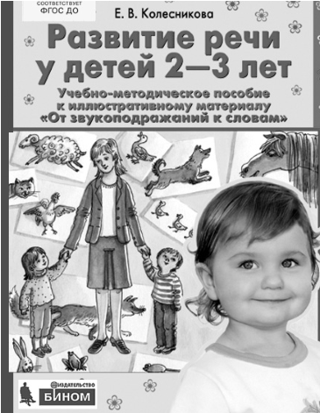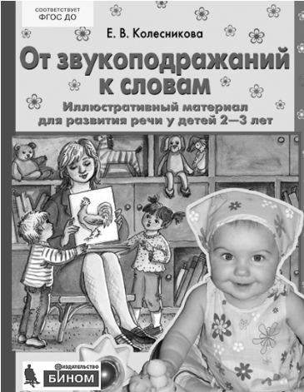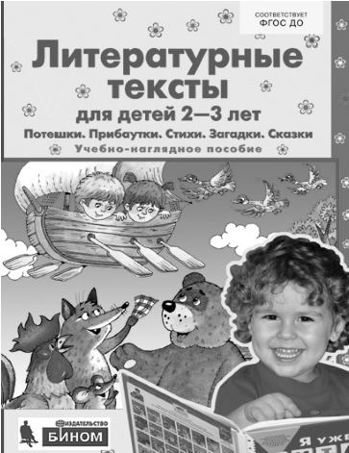
«Развитие речи у детей 2– «От звукоподражаний «Литературные тексты 3 лет». Учебнометодическое к словам». для детей 2–3 лет». пособие к иллюстративному Иллюстративный матери Учебнонаглядное
материалу «От звукоподра ал для развития речи у пособие жаний к словам» детей 2–3 лет
54

ВТОРАЯ МЛАДШАЯ ГРУППА (3–4 года)
Проводится 32 занятия с режимом проведения 1 занятие в неделю с сентября по май включительно. Длительность каждого занятия 10–15 минут.

ОРГАНИЗАЦИОННОМЕТОДИЧЕСКОЕ СОПРОВОЖДЕНИЕ
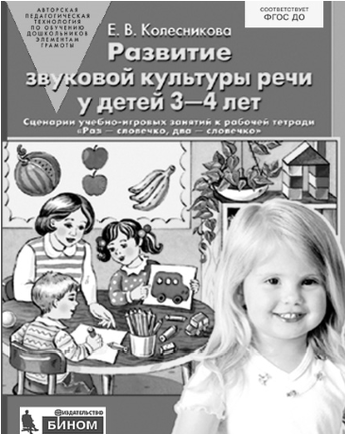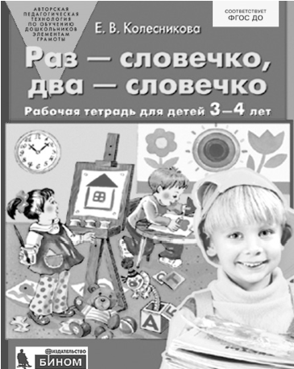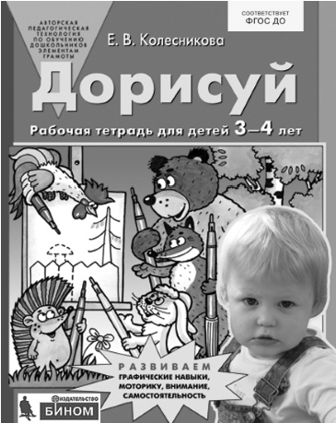
«Развитие звуковой
культуры речи у детей
«Раз — словечко, два —
словечко».
Рабочая
«Дорисуй».

Рабочая тетрадь для
3–4 лет». Учебно тетрадь для детей 3–4 лет детей 3–4 лет методическое пособие

СРЕДНЯЯ ГРУППА (4–5 лет)
Проводится 32 занятия с режимом проведения 1 занятие в неделю с сентября по май включительно. Длительность каждого занятия 15–20 минут.

ОРГАНИЗАЦИОННОМЕТОДИЧЕСКОЕ СОПРОВОЖДЕНИЕ
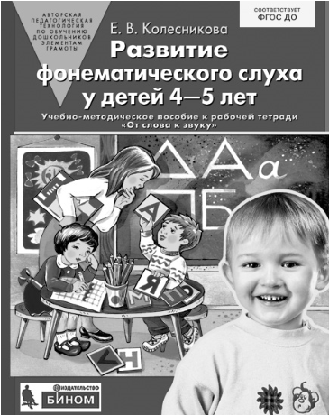
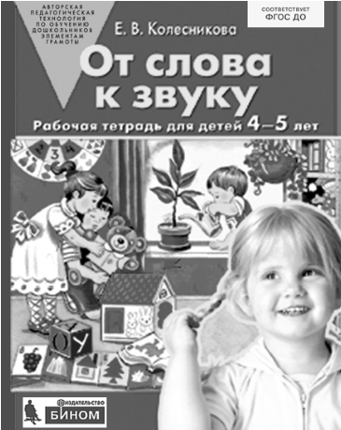
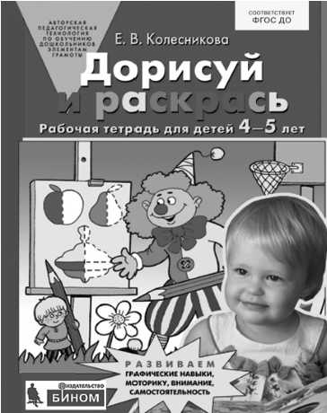
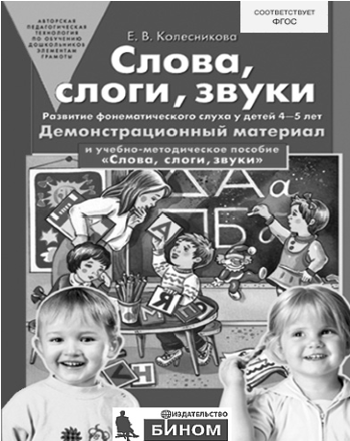
«Развитие фонематичес кого слуха у
детей 4–5 лет». «Дорисуй
Учебнои раскрась».
методическое Рабочая тетрадь пособиедля детей 4–5 лет
«Слова, слоги,
«От слова звуки». к звуку». Демонстрацион Рабочая тетрадь ный материал для детей для занятий 4–5 летс детьми 4–5 лет
55

СТАРШАЯ ГРУППА (5–6 лет)
Проводится 32 занятия с режимом проведения 1 занятие в неделю с сентября по май включительно. Длительность каждого занятия 25–30 минут.
ОРГАНИЗАЦИОННОМЕТОДИЧЕСКОЕ СОПРОВОЖДЕНИЕ
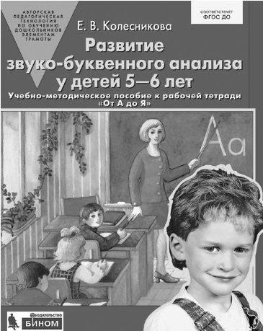
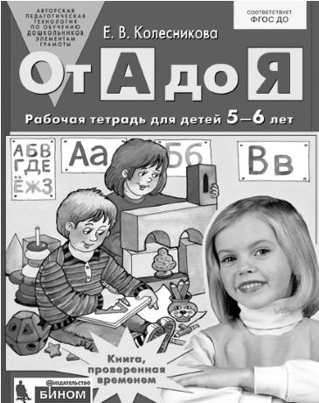
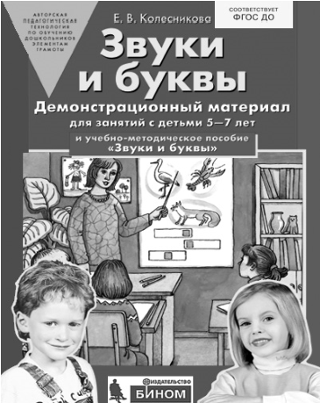
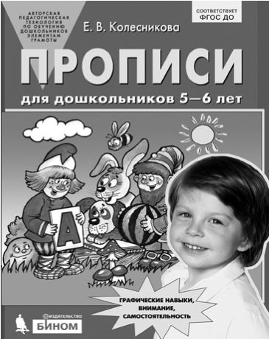
«Развитие звуко
буквенного анализа«Звуки и буквы». у детей 5–6 лет». Демонстрацион
Учебноный материал
методическое для занятий пособиес детьми 5–6 лет
«Прописи
«От А до Я». для дошколь Рабочая тетрадь ников для детей 5–6 лет5–6 лет»

ПОДГОТОВИТЕЛЬНАЯ ГРУППА ( 6–7 ЛЕТ)
Проводится 30 занятий с режимом проведения 1 занятие в неделю с сентября по май включительно. Длительность каждого занятия 30–35 минут.
ОРГАНИЗАЦИОННОМЕТОДИЧЕСКОЕ СОПРОВОЖДЕНИЕ
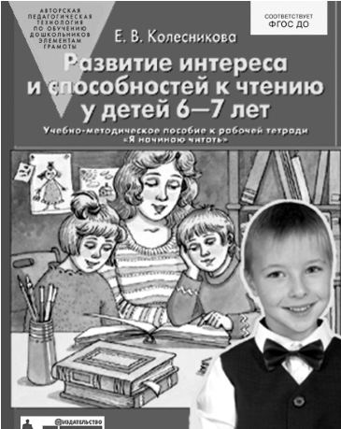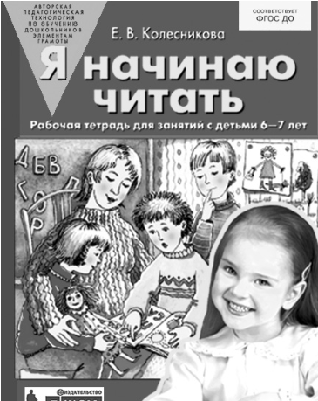
«Развитие интереса и способно стей к чтению у детей 6–7 лет». Учебнометодическое пособие | «Я начинаю читать». Рабочая тетрадь для детей 6–7 лет
56
«Диагностика готовности к чтению
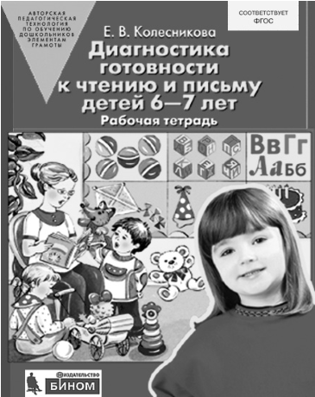
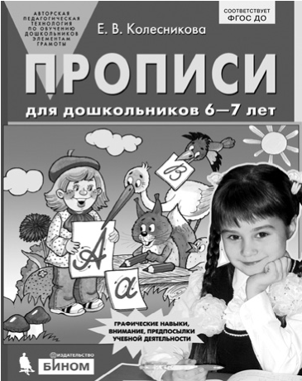
«Прописи для и письму детей дошкольников 6–7 лет». Рабочая
6–7 лет»тетрадь

ДОПОЛНИТЕЛЬНЫЙ КОМПЛЕКТ
Основное назначение пособий, входящих в дополнительный комплект, — предоставить ребенку, с учетом его возрастных и индивидуальных особенностей, дидактический материал, с помощью которого у него будут совершенствоваться знания, умения и навыки в области «Речевое развитие», а также формироваться качества, необходимые для дальнейшего обучения в школе: самостоятельность, инициативность, произвольность, предпосылки учебной деятельности.
Используйте данные пособия только после того, как закончите обучение детей по книгам основного комплекта.
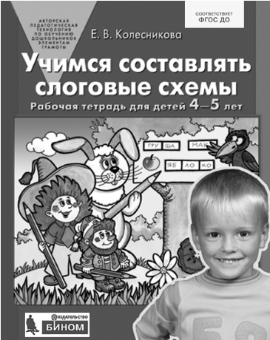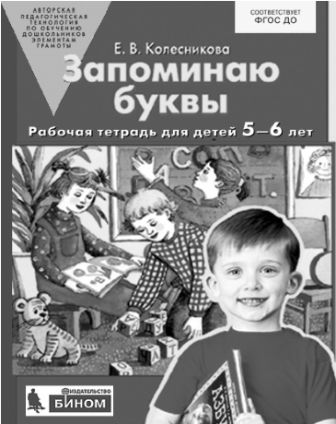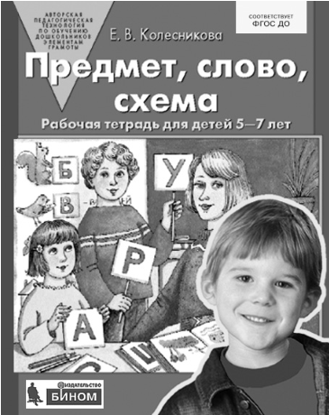
«Учимся составлять «Запоминаю буквы». «Предмет, слово, схема».
слоговые схемы». Рабочая Рабочая тетрадь для Рабочая тетрадь тетрадь для детей 4—5 лет детей 5—7 лет для детей 5—7 лет
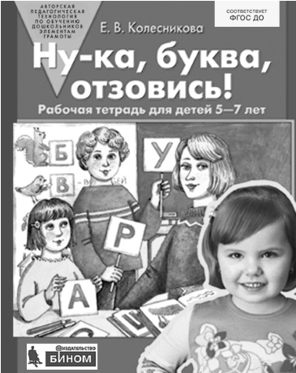
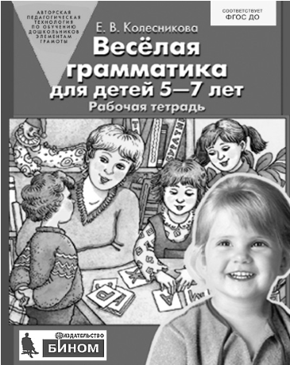
«Нука, буква,
отзовись!» «Веселая грамма Рабочая тика для детей тетрадь для 5—7 лет». детей 5—7 летРабочая тетрадь
57
Преимущества такого авторского подхода очевидны, так как создают возможность:
- проектировать образовательный процесс, формы взаимодействия педагога и ребенка;
- обеспечивать гарантированные результаты обучения;
- учитывать возрастные, психофизиологические и личностные особенности ребенка;
- использовать словесные, наглядные, практические, проблемнопоисковые методы обучения, метод моделирования;
- облегчить педагогу работу по подбору дидактического материала, планированию;
- предложить ребенку свободу выбора при выполнении заданий (последовательность, темп);
- проводить самоконтроль и самооценку результатов собственной деятельности;
- помочь ребенку стать субъектом собственной деятельности, а не объектом педагогического воздействия со стороны взрослых;
- создавать условия для быстрого выявления трудностей у ребенка (наличие тетради);
- использовать предлагаемые учебные пособия не только педагогами, но и родителями, что очень важно в современных условиях;
- вносить в данную технологию соответствующие изменения и дополнения исходя из индивидуальных особенностей ребенка, педагога, родителя.
Использование организационнометодического сопрово ждения педагогами, родителями обеспечивает:
- ориентацию на российскую культуру (стихи, загадки, пословицы, иллюстрации);
- развитие интереса и способностей к чтению;
- развитие комплекса личностных качеств и навыков социального поведения (инициативности, аккуратности, самостоятельности и т. д.);
- создание условий для самостоятельной деятельности ребенка, что достигается решением учебноигровых заданий, в которых нет готовых образцов, — ребенок самостоятельно ищет способ и порядок выполнения работы;
- возможность использования комплекта педагогами в образовательных организациях, группах кратковременного пребывания, в центрах поддержки развития детей, центрах дополнительного образования, родителями дома;
58
- использование полностью или частично, в зависимости от конкретных условий, тем самым составляя альтернативу жесткой, регламентированной системе обучения;
- создание условий для оптимального сочетания индивидуальной и совместной деятельности ребенка;
- развитие комплекса интегративных качеств личности (самостоятельность, любознательность, инициатива, аккуратность и т. д.);
- личностноразвивающий характер взаимодействия ребенка со взрослым;
- построение образовательной деятельности на основе индивидуальных особенностей ребенка, при котором он становится субъектом собственной деятельности;
- поддержку инициативы ребенка;
- формирование познавательных интересов и познавательных действий;
- соответствие условий, требований, методов обучения возрасту и индивидуальным особенностям ребенка;
- использование полностью или частично, в зависимости от конкретных условий;
- условия для оптимального сочетания индивидуальной и совместной деятельности педагога и ребенка;
- единство воспитательных, образовательных и развивающих задач;
- формирование предпосылок учебной деятельности.
Наличие ОМС отвечает требованиям Стандарта к условиям реализации Программы, так как обеспечивает:
- организационнометодическую поддержку участникам образовательного процесса;
- взаимодействие с семьями воспитанников в целях осуществления решения задач Программы в области «Речевое развитие»;
- создание равных условий для формирования аналитикосинтетической деятельности как предпосылки обучения грамоте вне зависимости от места проживания.

Рекомендации по проведению занятий
Занятия по Программе проводятся в первой половине дня. В середине занятия проводится физкультминутка. Распределение программного материала соответствует возрастным особенностям детей и реальным требованиям, предъявляемым к современному обучению дошкольников.
59
Деление программного материала по возрастным груп пам условно и зависит:
- от возраста, с которого начата работа. Если работа начата с 6 лет, желательно сначала изучить материалы предыдущей группы;
- от того, как ребенок усваивает Программу: если проявляет интерес и способности к усвоению учебного материала, можно использовать книги следующей группы, дополнительного комплекта.
Для успешного проведения занятий советуем:
- заранее прочитайте конспект, подготовьте необходимый материал для проведения занятия;
- если вас чтото не устраивает — внесите изменения;
- при необходимости проведите не одно, а два занятия по теме;
- переходите к следующему занятию только тогда, когда дети усвоят предыдущий материал;
- выполняйте Программу последовательно;
- на протяжении всего занятия сохраняйте доброжелательный тон, с уважением относитесь к ребенку, даже если у него чтото не получается;
- стремитесь к тому, чтобы ребенок сам захотел выполнить задание;
- соблюдайте правило профессии: человек человеку не навреди;
- объедините усилия всех участников образовательного процесса — детей, родителей, педагогов для достижения поставленных целей.
Взаимодействие педагогического коллектива с семьями воспитанников
Педагогу необходимо руководствоваться рекомендациями основной образовательной программы по сотрудничеству педагога с семьей.
Акцент делается на речевое развитие ребенка в решении задачи — формирование аналитикосинтетической активности как предпосылки к обучению грамоте.
Программа «От звука к букве»», ее нагляднометодическое сопровождение является основой для оказания помощи педагогам, родителям в подготовке детей к школе в области «Речевое развитие».
В целях успешной реализации Программы родителям необходимо включаться в непосредственно образовательную дея
60
тельность посредством создания образовательных проектов («В мире слов и звуков», «От звука к букве»).
Развивающее образование детей предполагает участие родителей, которые должны стать участниками жизни ДОО, что позволит им увидеть своего ребенка в коллективе сверстников, чтобы лучше узнать его, понимать, подругому общаться с ним.
Чтобы сотрудничество было успешным, педагогу необхо димо:
- показать родителям свою компетентность в области речевого развития детей через:
- выступления на родительском собрании;
- индивидуальные консультации;
- размещение материалов на стенде;
- проведение открытых занятий (в начале и конце учебного года);
- подборе дидактического материала к Программе;
- создание совместных проектов;
- проведение систематической работы, направленной на информирование родителей о результатах освоения
Программы ребенком;
- объединение совместных усилий с целью оказания помощи ребенку в решении проблем, если они возникнут в ходе освоения Программы.
- предоставление родителям информации о книгах дополнительного комплекта (см. перечень литературы с. 62–64), с целью включения родителей в образовательный процесс;
- информирование родителей по использованию дополнительных пособий, игр, которые обеспечивают успешную реализацию Программы ребенком.
Планируемых результатов можно достигнуть при тесном сотрудничестве педагогов и родителей, которые:
- осознают, что только вместе они смогут помочь ребенку в усвоении поставленных задач;
- поймут, что ребенок — уникальная личность и ее необходимо ценить, поддерживать, развивать;
- дадут понять ребенку, что взрослые всегда готовы прийти ему на помощь, если это потребуется;
- будут учитывать его интересы, способности и трудности, которые у него проявятся в процессе образовательной деятельности;
61
- проникнутся интересом к творчеству ребенка по придумыванию сказок о звуках, буквах («Что произойдет, если звук потеряется», «Составление слов из букв» и т. д.);
- будут активны в создании развивающей среды;
- проявят внимание, деликатность, терпимость, если у ре бенка не все получается;
- изучат Программу и комплект пособий, обсудят их содержание и роль каждого из участников образовательного процесса.

Заключение
Прошло более 30 лет с тех пор, как началась работа над со зданием Программы. За эти годы она перерабатывалась, дополнялась новыми учебнометодическими пособиями. На сегодняшний день в учебнометодическом комплекте ее реализации 23 пособия.
Опыт показывает, что УМК будет пополняться новыми книгами.
В научной литературе говорится о том, что проект никогда не остается в том виде, в котором его задумал автор. Жизнь показала, что это действительно так.
Особую благодарность хочется выразить творческому коллективу издательства «Ювента», с которым 18 лет автор работал над созданием и улучшением не только содержания книг, но и их художественного оформления.
Мы проводим семинары в городах России, зарубежья по ознакомлению педагогов с содержанием Программы, условиями ее реализации, результатами, которых достигнут дети в процессе ее освоения. Наша благодарность педагогам, с которыми проходили встречи на семинарах в городах России (Москве, Казани, Ижевске, Тюмени, Сургуте и др.) — они делились опытом работы по Программе, рассказывали, каких пособий не хватает для лучшего усвоения детьми содержания Программы; как итог — создание новых рабочих тетрадей по развитию мелкой моторики и развитию графических навыков с целью подготовки руки ребенка к письму и т. д.; всем тем, кто давал конструктивные предложения по улучшению содержания Программы, методических пособий, которые были учтены при переработке и дополнении данного издания. Очень часто это были родители, которые занимались с ребенком по данной Программе.
62
В 2012 году 8 книг учебнометодического комплекта вошли в основную образовательную программу дошкольного образования «Разноцветная планета».
В настоящее время Программа используется педагогами не только в России, но и за рубежом в русских школах в работе с детьмибилингвами при обучении их русскому языку (Испания, Германия, Нидерланды, Канада и др.).
По приглашению педагогов русских школ Испании (Барселона), Нидерландов (Амстердам) автором проведены семинары, на которых слушатели делились опытом работы по Программе, рассказывали о том, как книги помогают им в работе с детьми.
Опыт работы автора с детьми (более 30 лет) и педагогов России, зарубежья, работавших по данной Программе, позволяет надеяться, что ребенок покажет высокие результаты в овладении задачами речевого развития, почувствует себя умным, талантливым и готовым к дальнейшему обучению в школе.

Список использованной и рекомендуемой литературы
Алексеева М. М., Яшина В. И. Методика развития речи и обучения родному языку дошкольников. М., 2000.
Давыдов В. В. О понятии развивающего обучения. Томск, 1995.
Ерофеева Т. И. Современные образовательные программы для дошкольных учреждений. М., 1999.
«Истоки». Примерная основная общеобразовательная программа дошкольного образования. М., 2011.
«От рождения до школы». Примерная общеобразовательная программа дошкольного образования. М., 2010.
«Разноцветная планета». Основная образовательная программа дошкольного образования / Под редакцией Е. А.
Хамраевой. М., 2012.
Репкина Н. В. Что такое развивающее обучение? Томск,1995.
Сохин Ф. А. Развитие речи детей дошкольного возраста. М.,1979.
Урунтаева Г А. Дошкольная психология. М., 1999.
ЭльконинД. Б. Психическое развитие в детских возрастах. М.,1995.
Ушакова О. С., Струнина Е. М. Методика развития речи детей дошкольного возраста. М., 2004.
63

Организационнометодическое сопровождение Программы Е. В. Колесниковой
«Развитие речи детей 2–3 лет». Методическое пособие. М., 2010–2019.
«От звукоподражаний к словам». Иллюстративный материал. М., 2010–2019.
«Литературные тексты для детей 2–3 лет». М., 2011–2019. «Развитие звуковой культуры речи у детей 3–4 лет». Методическое пособие. М.,1996–2019.
«Раз — словечко, два — словечко». Рабочая тетрадь для детей 3–4 лет. М., 1996–2019.
«Развитие фонематического слуха у детей 4–5 лет». Методическое пособие. М., 1995–2019.
«От слова к звуку». Рабочая тетрадь для детей 4–5 лет. М., 1995–2019.
«Слова, слоги, звуки». Демонстрационный материал для детей 3–5 лет. М., 2008–2019.
«Дорисуй и раскрась». Рабочая тетрадь для детей 4–5 лет. М., 2009–2019.
«Учимся составлять слоговые схемы». Рабочая тетрадь для детей 3–5 лет. М., 2009–2019.
«Развитие звукобуквенного анализа у детей 5–6 лет». М., 1996–2019.
«От А до Я». Рабочая тетрадь для детей 5–6 лет. М., 1996– 2019. «Звуки и буквы». Демонстрационный материал для занятий с детьми 5–7 лет. М., 1998–2019.
«Прописи для дошкольников 5–6 лет». Рабочая тетрадь. М., 2009–2019.
«Запоминаю буквы». Рабочая тетрадь для детей 5–7 лет. М., 2001–2019.
«Развитие интереса и способностей к чтению у детей 6– 7 лет». Учебнометодическое пособие. М., 1997–2019.
«Я начинаю читать». Рабочая тетрадь для детей 6–7 лет. М., 1997–2019.
«Прописи для дошкольников 6–7 лет». Рабочая тетрадь. М., 2016–2019.
«Диагностика готовности к чтению и письму детей 6–7 лет». Рабочая тетрадь. М., 2004–2019.
«Веселая грамматика для детей 5–7 лет». Рабочая тетрадь. М., 2008–2019.
«Нука, буква, отзовись». Рабочая тетрадь для детей 5–7 лет. М., 2008–2019.
«Предмет, слово, схема». Рабочая тетрадь для детей 5–7 лет. М., 2007–2019.

Утвержден приказом Министерства образования и науки Российской Федерации от 17 октября 2013 г. № 1155 «Об утверждении федерального государственного образовательного стандарта дошкольного образования», зарегистрировано в Минюсте России 14 ноября 2013 г., регистрационный № 30384.

